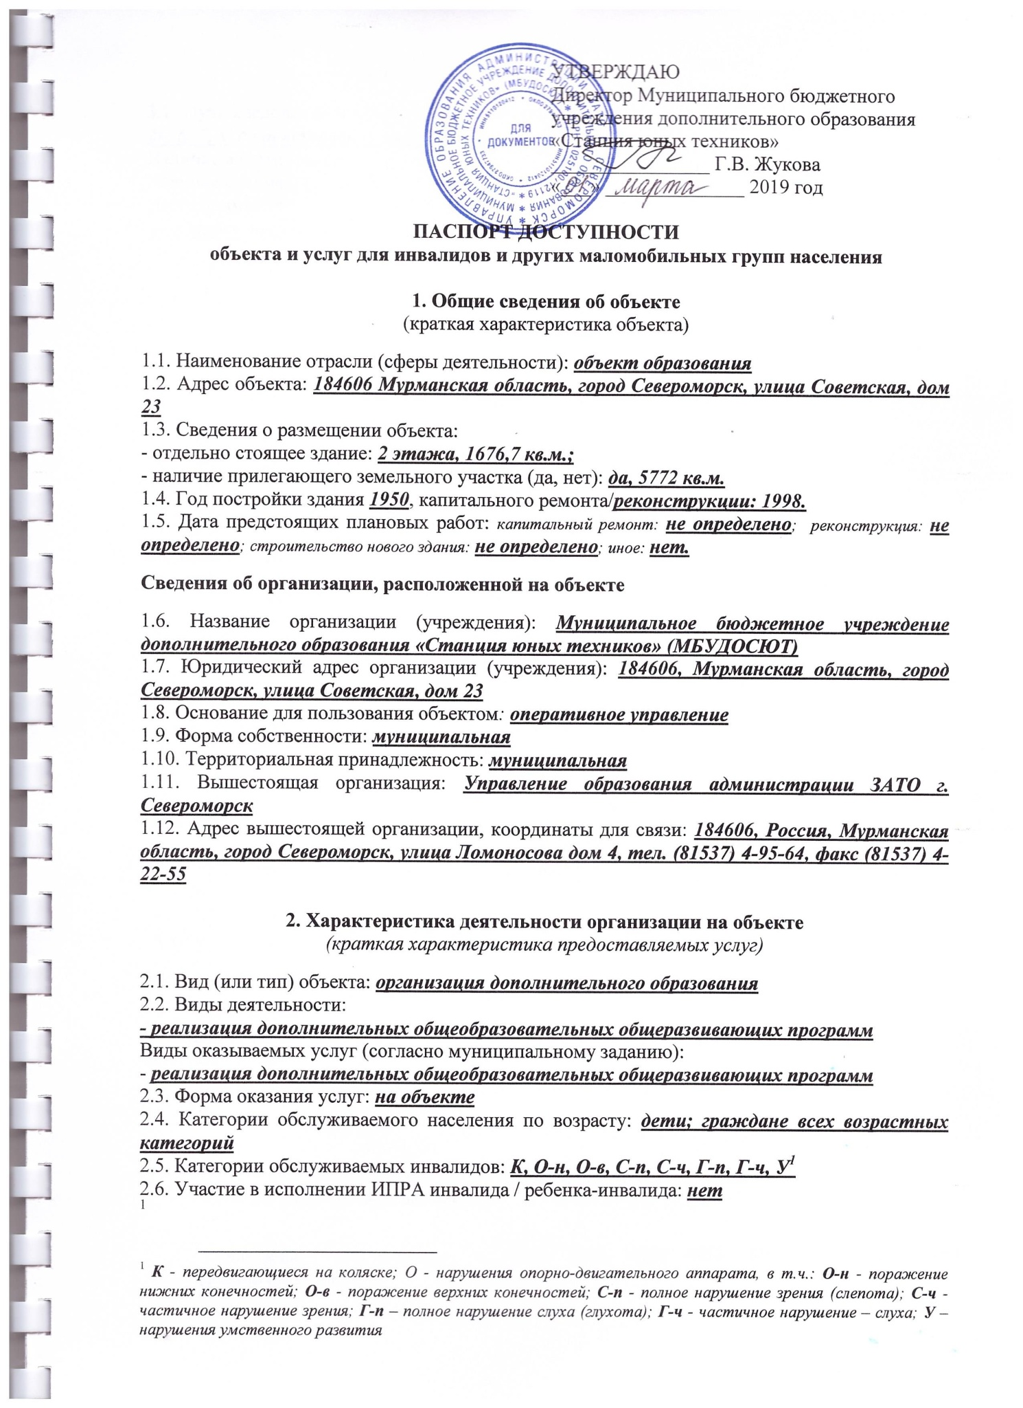

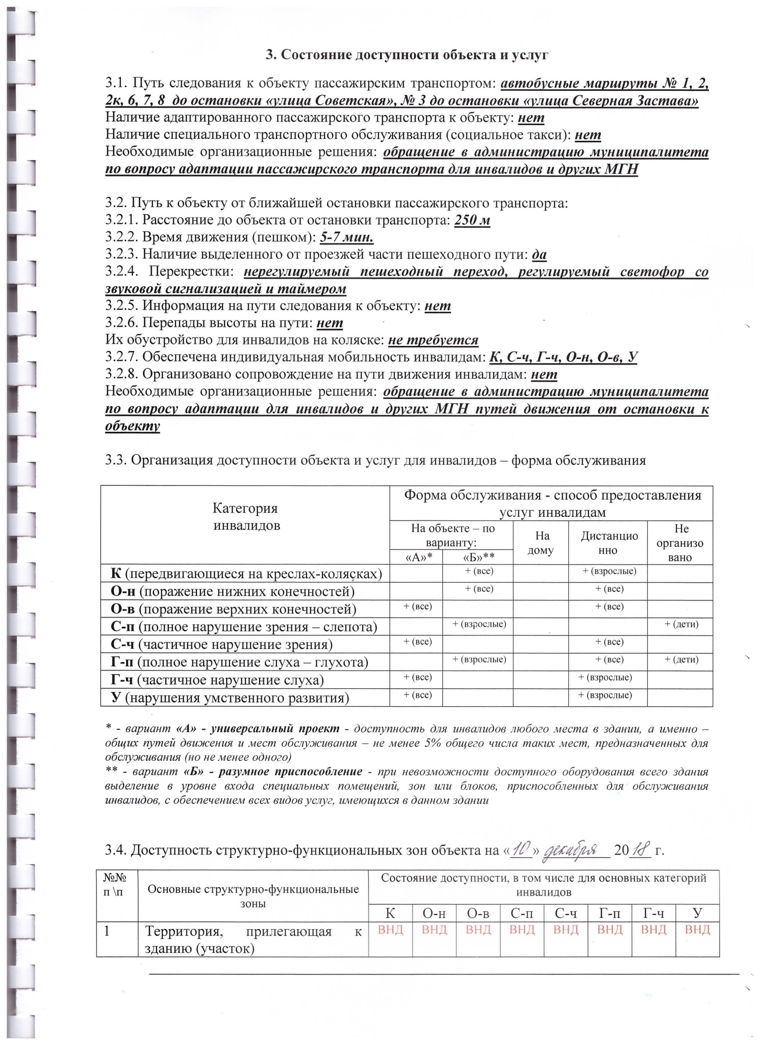

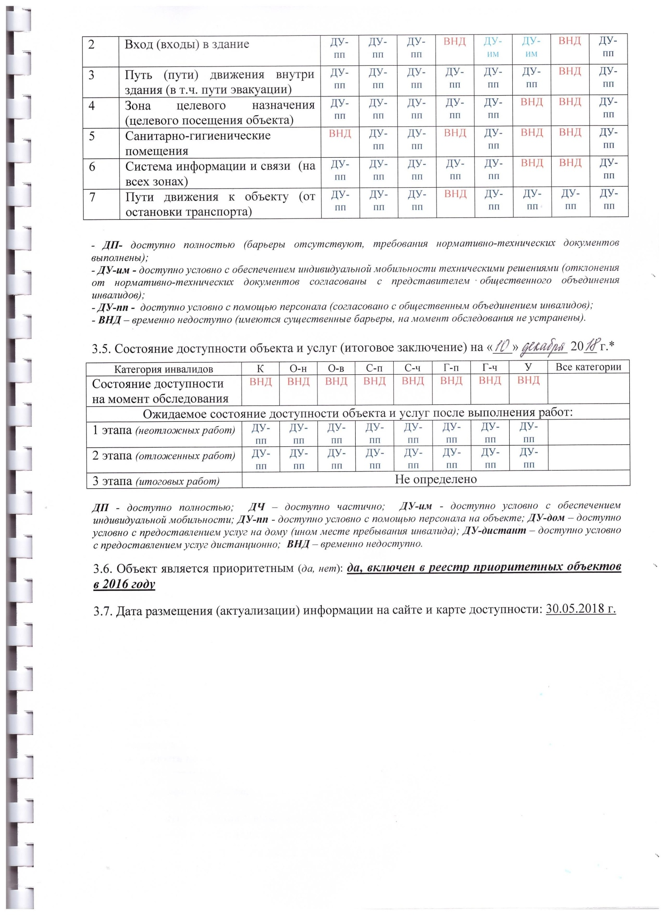

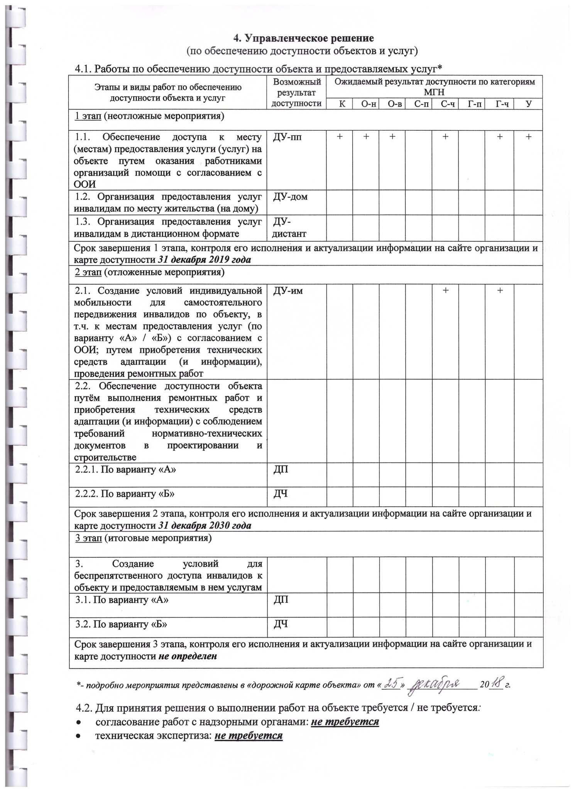

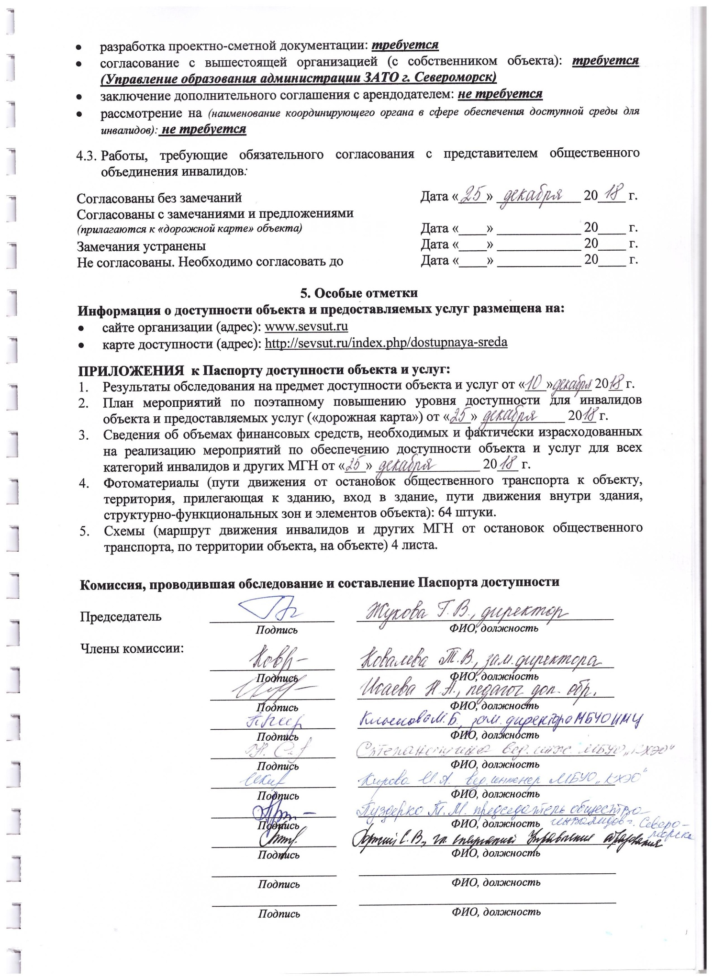

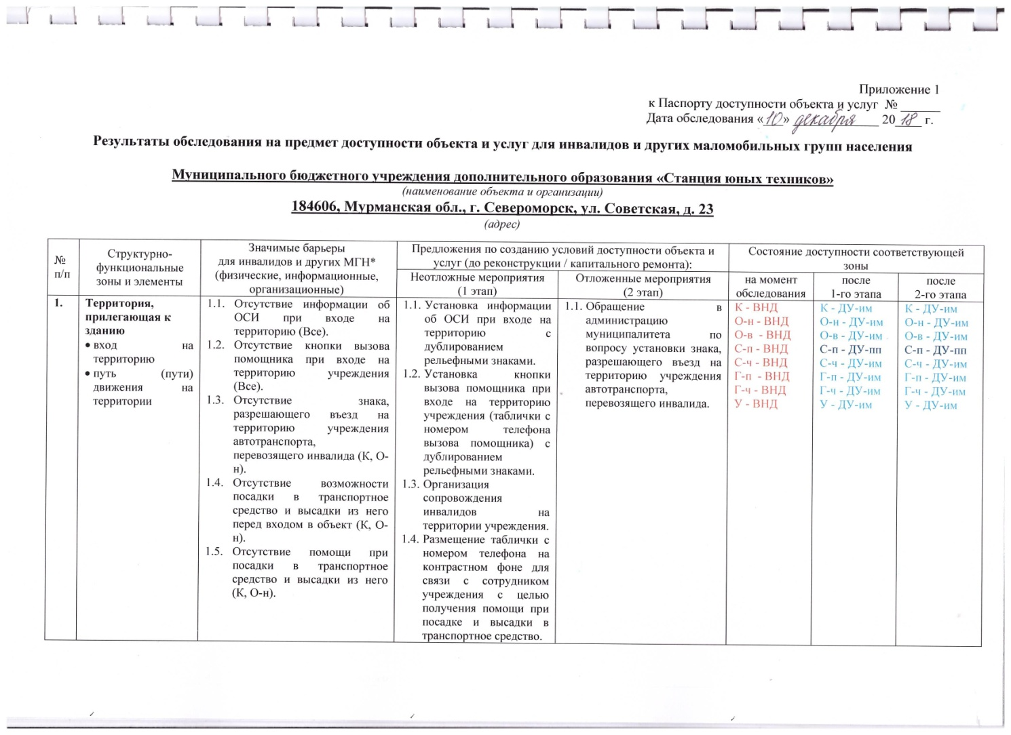
 | Вход в здание  - лестница (наружная)  - пандус (переносной)  - входная площадка (перед дверью)  - дверь (входная)  - тамбур | - Отсутствие нормативных поручней на наружной лестнице (К, О-н, С-п, С-ч).  - Отсутствие информации об ОСИ при входе в здание (Все).  - Наличие не отрегулированных доводчиков (К, О-н).  - Наличие дверей, открывающихся навстречу друг другу (К).  - Отсутствие тактильных направляющих на путях движения (С-п). | - Установка информации об ОСИ с дублированием рельефными знаками со стороны дверной ручки.  - Организация сопровождения инвалидов на входе в здание.  - Регулировка доводчика с целью обеспечения задержки закрывания дверей не менее 5 с. и усилием 19,5 Нм. | - Установка нормативных поручней на наружной лестнице.  - Замена входной двери и двери в тамбуре. | К - ДУ-пп  О-н - ДУ-пп  О-в - ДУ-им  С-п - ДУ-пп  С-ч - ДУ-им  Г-п - ДУ-им Г-ч - ДУ-им  У - ДУ-им | К - ДУ-пп  О-н - ДУ-пп  О-в - ДУ-им  С-п - ДУ-пп  С-ч - ДУ-им  Г-п - ДУ-им  Г-ч - ДУ-им  У - ДУ-им | К - ДУ-пп  О-н - ДУ-пп  О-в - ДУ-им  С-п - ДУ-пп  С-ч - ДУ-им  Г-п - ДУ-им  Г-ч - ДУ-им  У - ДУ-им
 | Пути движения внутри здания  - вестибюль  - лестница (внутри здания)  - дверь  - пути эвакуации (в т.ч. зоны безопасности) | - Отсутствие тактильных направляющих на путях движения внутри здания (С-п).  - Отсутствие нормативных поручней на лестницах, ведущих на 2 этаж (С-п, С-ч).  - Отсутствие дублирования лестниц подъемным устройством (К, О-н).  - Отсутствие визуального дублирования звуковой информации (Г-п, Г-ч).  - Отсутствие мнемосхемы о расположении помещений с дублирование рельефными знаками (Все). | - Организация сопровождения инвалидов внутри здания.  - Приобретение мобильного лестничного подъемника.  - Установка мнемосхемы о расположении помещений внутри здания с дублированием рельефными знаками. | 3.1. Установка нормативных поручней на лестнице с тактильным обозначением уровня этажа.  3.2. Установка световых табло, предупреждающих об эвакуации. | К - ДУ-пп  О-н - ДУ-пп  О-в - ДУ-пп  С-п - ДУ-пп  С-ч - ДУ-пп  Г-п - ДУ-пп Г-ч - ДУ-им  У - ДУ-им | К - ДУ-пп  О-н - ДУ-пп  О-в - ДУ-пп  С-п - ДУ-пп  С-ч - ДУ-им  Г-п - ДУ-пп  Г-ч - ДУ-им У - ДУ-им | К - ДУ-пп  О-н - ДУ-пп  О-в - ДУ-пп  С-п - ДУ-пп  С-ч - ДУ-им  Г-п - ДУ-пп  Г-ч - ДУ-им  У - ДУ-им
4. | Зоны целевого назначения здания  - кабинетная форма обслуживания  - форма обслуживания с перемещением по маршруту | - Отсутствие тактильных направляющих на путях движения (С-п).  - Отсутствие организации сурдоперевода, тифлосурдоперевода (Г-п, Г-ч).  - Отсутствие индукционной системы (Г-ч).  - Отсутствие информации об учебных кабинетах с дублированием рельефными знаками (Все).  - Отсутствие визуального дублирования звуковой информации (Г-п, Г-ч).  - Отсутствие дверных проемов достаточной ширины для инвалидов на креслах-каталках (К). | - Приобретение мобильной индукционной системы.  - Приобретение сменного кресла-коляски.  - Организация сопровождения и помощи инвалидам в зонах целевого назначения.  - Организация допуска сурдопереводчика, тифлосурдопереводчика в учебные кабинеты.  - Организация размещения инвалидов с нарушениями слуха рядом с источником звука.  - Размещение информации о помещениях на дверных полотнах учебных кабинетов с дублирование рельефными знаками. |  | К - ДУ-пп  О-н - ДУ-пп  О-в - ДУ-им  С-п - ДУ-пп  С-ч - ДУ-пп  Г-п - ДУ-пп Г-ч - ДУ-пп  У - ДУ-им | К - ДУ-пп  О-н - ДУ-пп  О-в - ДУ-им  С-п - ДУ-пп  С-ч - ДУ-им  Г-п - ДУ-пп  Г-ч - ДУ-им  У - ДУ-им | К - ДУ-пп  О-н - ДУ-пп  О-в - ДУ-им  С-п - ДУ-пп  С-ч - ДУ-им  Г-п - ДУ-пп  Г-ч - ДУ-им  У - ДУ-им
5. | Санитарно-гигиенические помещения  - туалетная комната | - Отсутствие информации на дверном полотне туалетных комнат с дублирование рельефными знаками (Все).  - Отсутствие откидных поручней рядом с унитазом со стороны свободного пространства (К).  - Допуск в помещение ограничен (К).  - Отсутствие крючков для костылей и тростей (О-н, О-в, С-п, С-ч).  - Отсутствие кнопок вызова персонала в закрытых помещениях (Все).  - Отсутствие тактильных направляющих на путях движения (С-п).  - Отсутствие визуального дублирования звуковой информации (Г-п, Г-ч).  - Отсутствие удобных ручек кранов (О-в).  - Отсутствие информации о расположении предметов в санитарно-гигиеническом помещении (Все). | - Обустройство туалета для инвалидов и МГН. |  | К - ВНД  О-н - ДУ-пп  О-в - ДУ-пп  С-п - ДУ-пп  С-ч - ДУ-пп  Г-п - ДУ-пп Г-ч - ДУ-пп  У - ДУ-им | К - ДП  О-н - ДП  О-в - ДП  С-п - ДП  С-ч - ДП  Г-п - ДП  Г-ч - ДП  У - ДП | К - ДП  О-н - ДП  О-в - ДП  С-п - ДП  С-ч - ДП  Г-п - ДП  Г-ч - ДП  У - ДП
6. | Система информации на объекте  - комплексность  - единообразие и непрерывность  - оповещение о чрезвычайных ситуациях  - сайт организации | - Система оповещения о чрезвычайных ситуациях и эвакуации не учитывает особенности восприятия отдельных категорий инвалидов (Г-п).  - Отсутствие дублирования информации тактильными средствами (С-п).  - Отсутствие на сайте раздела, касающегося организации доступности учреждения и оказываемых услуг (Все).  - Отсутствие места ожидания собаки-проводника (С-п). | - Размещение на сайте сведений об организации доступности учреждения и оказываемых услуг для инвалидов и других МГН.  - Организация зоны размещения (ожидания) собаки-проводника.  - Размещение информации, доступной для инвалидов и МГН на стенде. | - Установка световых табло. | К – ДУ-пп  О-н - ДУ-им  О-в - ДУ-им  С-п - ДУ-пп  С-ч - ДУ-пп  Г-п - ДУ-пп  Г-ч - ДУ-им  У - ДУ-им | К - ДУ-пп  О-н - ДУ-им  О-в - ДУ-им  С-п - ДУ-пп  С-ч - ДУ-им  Г-п - ДУ-пп  Г-ч - ДУ-им  У - ДУ-им | К - ДУ-пп  О-н - ДУ-им  О-в - ДУ-им  С-п - ДУ-пп  С-ч - ДУ-им  Г-п - ДУ-им  Г-ч - ДУ-им  У - ДУ-им
7. | Пути движения к объекту от остановки | - Отсутствие тактильной информации об ОСИ на путях движения к учреждению (Все). | - Обращение в администрацию города по вопросу адаптации путей движения к учреждению. |  | К – ДУ-пп  О-н – ДУ-пп  О-в - ДУ-им  С-п - ДУ-пп  С-ч - ДУ-пп  Г-п - ДУ-им  Г-ч - ДУ-им  У - ДУ-им

* - заполняется с учетом приложения 2 к Методике

Состояние доступности объекта и услуг для инвалидов и др. МГН | К | О-н | О-в | С-п | С-ч | Г-п | Г-ч | У
- на момент обследования | ВНД | ВНД | ВНД | ВНД | ВНД | ВНД | ВНД | ВНД
- после неотложных мероприятий (1-го этапа работ) | ДУ-пп | ДУ-пп | ДУ-им | ДУ-пп | ДУ-им | ДУ-пп | ДУ-им | ДУ-им
- после отложенных мероприятий (2-го этапа работ) | ДУ-пп | ДУ-пп | ДУ-им | ДУ-пп | ДУ-им | ДУ-пп | ДУ-им | ДУ-им
- после капитального ремонта / реконструкции (3-го этапа работ) | Не определено

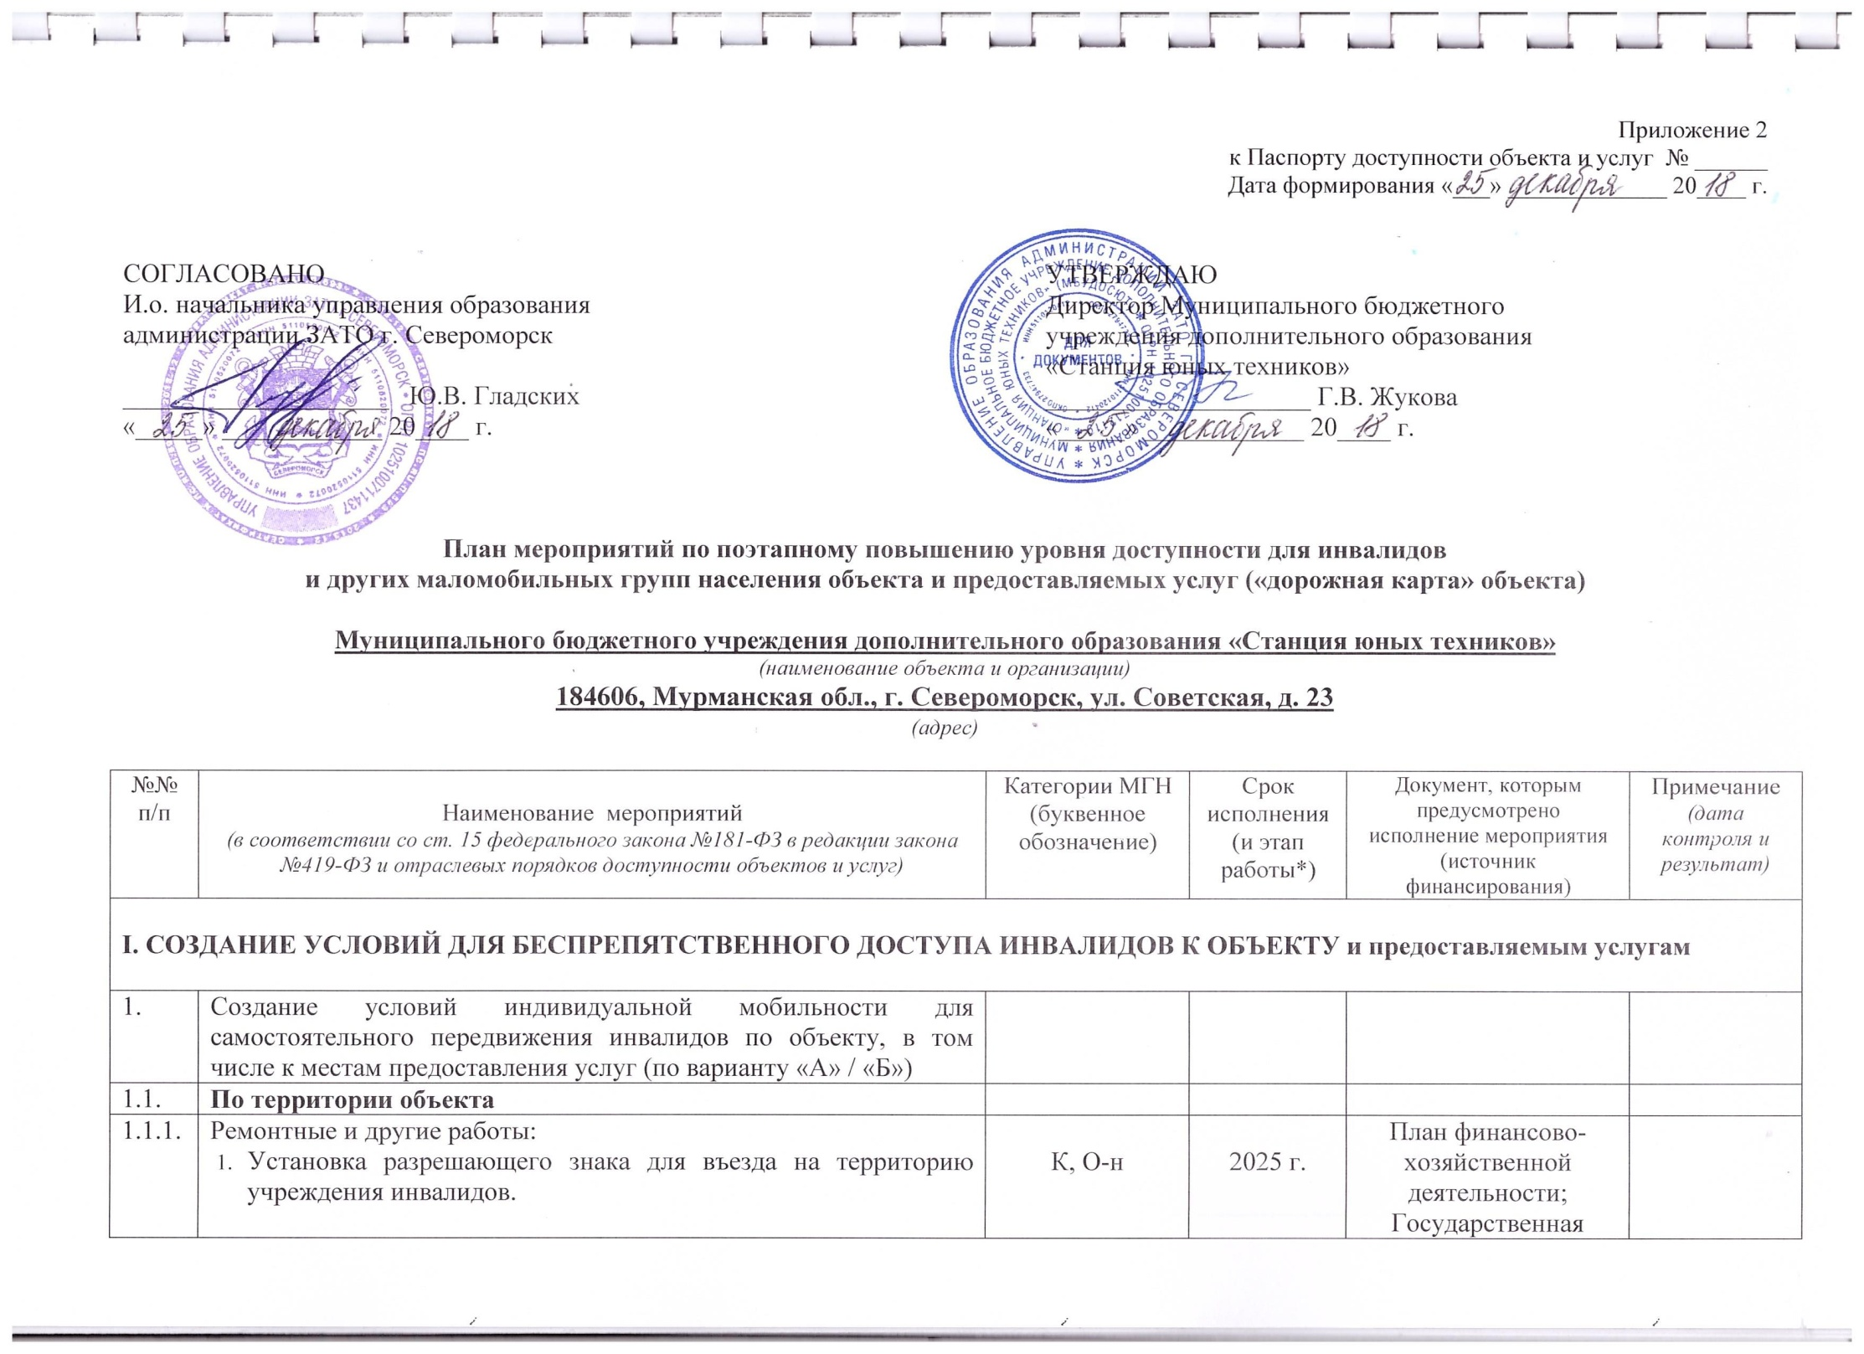
 |  |  |  | программа РФ «Доступная среда на 2011-2020 годы», муниципальная программа «Улучшение качества и безопасности жизни населения на 2014-2020 годы», подпрограмма «Доступная среда ЗАТО г. Североморск на 2014-2020 годы»
1.1.2 | Приобретение технических средств адаптации:  - Информационные табло с дублированием рельефными знаками.  - Кнопка вызова помощника с дублированием рельефными знаками.  - Тактильные направляющие для обозначения путей движения. | Все категории  Все категории  С-п | 2019 г.  2019 г.  2023 г. | План финансово-хозяйственной деятельности
1.2 | По входу в здание
1.2.1 | Ремонтные и другие работы:  - Регулировка доводчика.  - Организация зоны размещения (ожидания) собаки-проводника.  - Установка нормативных поручней на наружной лестнице.  - Замена входных дверей. | К, О-н, О-в  С-п  К, О-н, О-в, С-п, С-ч, У  К | 2019 г.  2019 г.  2025 г.  2028 г. | План финансово-хозяйственной деятельности;  Государственная программа РФ «Доступная среда на 2011-2020 годы», муниципальная программа «Улучшение качества и безопасности жизни населения на 2014-2020 годы», подпрограмма «Доступная среда ЗАТО г. Североморск на 2014-2020 годы»
1.2.2 | Приобретение технических средств адаптации:  - Информационное табло об ОСИ с дублированием рельефными знаками.  - Тактильные направляющие для обозначения путей движения. | Все категории  С-п | 2019 г.  2023 г. | План финансово-хозяйственной деятельности;  Государственная программа РФ «Доступная среда на 2011-2020 годы», муниципальная программа «Улучшение качества и безопасности жизни населения на 2014-2020 годы», подпрограмма «Доступная среда ЗАТО г. Североморск на 2014-2020 годы»
1.3 | По путям движения в здании
1.3.1 | Ремонтные и другие работы:  - Установка нормативных поручей на лестнице с тактильным обозначением уровня этажа. | С-п, С-ч | 2024 г. | План финансово-хозяйственной деятельности
1.3.2 | Приобретение технических средств адаптации:  - Мнемосхема о расположении помещений в учреждении с дублированием рельефными знаками.  - Тактильные направляющие для обозначения путей движения.  - Мобильный лестничный подъемник.  - Световые табло, предупреждающие об эвакуации. | Все категории  С-п  К, О-н  Г-п, Г-ч | 2019 г.  2023 г.  2019 г.  2030 г. | План финансово-хозяйственной деятельности;  Государственная программа РФ «Доступная среда на 2011-2020 годы», муниципальная программа «Улучшение качества и безопасности жизни населения на 2014-2020 годы», подпрограмма «Доступная среда ЗАТО г. Североморск на 2014-2020 годы»
1.4 | По зоне оказания услуг
1.4.1 | Ремонтные и другие работы: не требуются
1.4.2 | Приобретение технических средств адаптации:  - Информационное табло об учебном кабинете с дублированием рельефными знаками.  - Мобильная индукционная система.  - Световые табло, предупреждающие об эвакуации.  - Сменное кресло-коляска. | Все  Г-п, Г-ч  Г-п, Г-ч  К | 2019 г.  2019 г.  2019 г.  2019 г. | План финансово-хозяйственной деятельности;  Государственная программа РФ «Доступная среда на 2011-2020 годы», муниципальная программа «Улучшение качества и безопасности жизни населения на 2014-2020 годы», подпрограмма «Доступная среда ЗАТО г. Североморск на 2014-2020 годы»
1.5 | По санитарно-гигиеническим помещениям
1.5.1 | Ремонтные и другие работы:  - Обустройство туалета для инвалидов и МГН. | Все | 2019 г. | План финансово-хозяйственной деятельности;  Государственная программа РФ «Доступная среда на 2011-2020 годы», муниципальная программа «Улучшение качества и безопасности жизни населения на 2014-2020 годы», подпрограмма «Доступная среда ЗАТО г. Североморск на 2014-2020 годы»
1.5.2 | Приобретение технических средств адаптации:  - Мнемосхема о расположении предметов в санузле с дублированием рельефными знаками.  - Тактильные направляющие для обозначения путей движения.  - Сменное кресло-коляска.  - Световые табло, предупреждающие об эвакуации. | Все  Все  Все  Все | 2019 г.  2019 г.  2019 г.  2019 г. | План финансово-хозяйственной деятельности;  Государственная программа РФ «Доступная среда на 2011-2020 годы», муниципальная программа «Улучшение качества и безопасности жизни населения на 2014-2020 годы», подпрограмма «Доступная среда ЗАТО г. Североморск на 2014-2020 годы»
1.6 | По системе информации -  обеспечение информации на объекте с учетом нарушений функций и ограничений жизнедеятельности инвалидов
1.6.1 | Надлежащее размещение оборудования и носителей информации (информационного стенда, информационных знаков, таблиц, схем, вывесок) с соблюдением формата (размер, контрастность), единства и непрерывности информации на всем объекте | Все категории | 2019 г. | План финансово-хозяйственной деятельности;  Государственная программа РФ «Доступная среда на 2011-2020 годы», муниципальная программа «Улучшение качества и безопасности жизни населения на 2014-2020 годы», подпрограмма «Доступная среда ЗАТО г. Североморск на 2014-2020 годы»
1.6.2 | Дублирование необходимой звуковой и зрительной информации, а также надписей, знаков и иной текстовой и графической информации знаками, выполненными рельефно-точечным шрифтом Брайля, а также объемными изображениями | С | 2019 г. | План финансово-хозяйственной деятельности;  Государственная программа РФ «Доступная среда на 2011-2020 годы», муниципальная программа «Улучшение качества и безопасности жизни населения на 2014-2020 годы», подпрограмма «Доступная среда ЗАТО г. Североморск на 2014-2020 годы»
1.6.3 | Обеспечение допуска собаки-проводника на объект и организация для нее места ожидания | С | 2019 г. | План финансово-хозяйственной деятельности;  Государственная программа РФ «Доступная среда на 2011-2020 годы», муниципальная программа «Улучшение качества и безопасности жизни населения на 2014-2020 годы», подпрограмма «Доступная среда ЗАТО г. Североморск на 2014-2020 годы»
1.6.4 | Обеспечение системы оповещения о чрезвычайных ситуациях и эвакуации с учетом особенностей восприятия | Все категории | 2019 г. | План финансово-хозяйственной деятельности;  Государственная программа РФ «Доступная среда на 2011-2020 годы», муниципальная программа «Улучшение качества и безопасности жизни населения на 2014-2020 годы», подпрограмма «Доступная среда ЗАТО г. Североморск на 2014-2020 годы»
1.6.5 | Развитие средств и носителей информации (информационно-диспетчерской службы, инфо-киоска, памяток) | Все категории | 2019 г., далее - постоянно | План финансово-хозяйственной деятельности;  Государственная программа РФ «Доступная среда на 2011-2020 годы», муниципальная программа «Улучшение качества и безопасности жизни населения на 2014-2020 годы», подпрограмма «Доступная среда ЗАТО г. Североморск на 2014-2020 годы»
1.7 | По путям движения к объекту
1.7.1 | Организационные мероприятия по решению вопроса доступности пути к объекту от ближайшей остановки пассажирского транспорта | Все категории | 2019 г. | План финансово-хозяйственной деятельности;  Государственная программа РФ «Доступная среда на 2011-2020 годы», муниципальная программа «Улучшение качества и безопасности жизни населения на 2014-2020 годы», подпрограмма «Доступная среда ЗАТО г. Североморск на 2014-2020 годы»
II. ОБЕСПЕЧЕНИЕ УСЛОВИЙ ДОСТУПНОСТИ УСЛУГ, ПРЕДОСТАВЛЯЕМЫХ ОРГАНИЗАЦИЕЙ

1** | Обеспечение доступа к месту предоставления услуги на объекте путем оказания работниками организации помощи инвалидам в преодолении барьеров, мешающих получению ими услуг на объекте, в том числе с сопровождением инвалидов, имеющих стойкие расстройства функции зрения и самостоятельного передвижения (К, О, С) |  |  | Конвенция о правах инвалидов, Федеральный закон от 24 ноября 1995 года N 181-ФЗ "О социальной защите инвалидов в Российской Федерации", Федеральный закон от 01.12.2014 № 419-ФЗ «О внесении изменений в отдельные законодательные акты Российской Федерации по вопросам социальной защиты инвалидов в связи с ратификацией Конвенции о правах инвалидов», Приказ Минобрнауки России  от 9 ноября 2015 г. N 1309 «Об утверждении порядка обеспечения условий доступности для инвалидов объектов  и предоставляемых услуг в сфере образования, а также оказания им при этом необходимой помощи»
1.1 | Разработка и утверждение организационно-распорядительных и иных локальных документов учреждения о порядке оказания помощи инвалидам и другим маломобильным гражданам | Все категории | 2019 г.
1.2 | Закрепление в должностных инструкциях персонала конкретных задач и функций по оказанию помощи инвалидам и другим маломобильным гражданам (и их сопровождению) | Все категории | 2019 г.
1.3 | Организация систематического обучения (инструктажа) персонала по вопросам оказания помощи на объекте инвалидам и другим | Все категории | 2019 г.

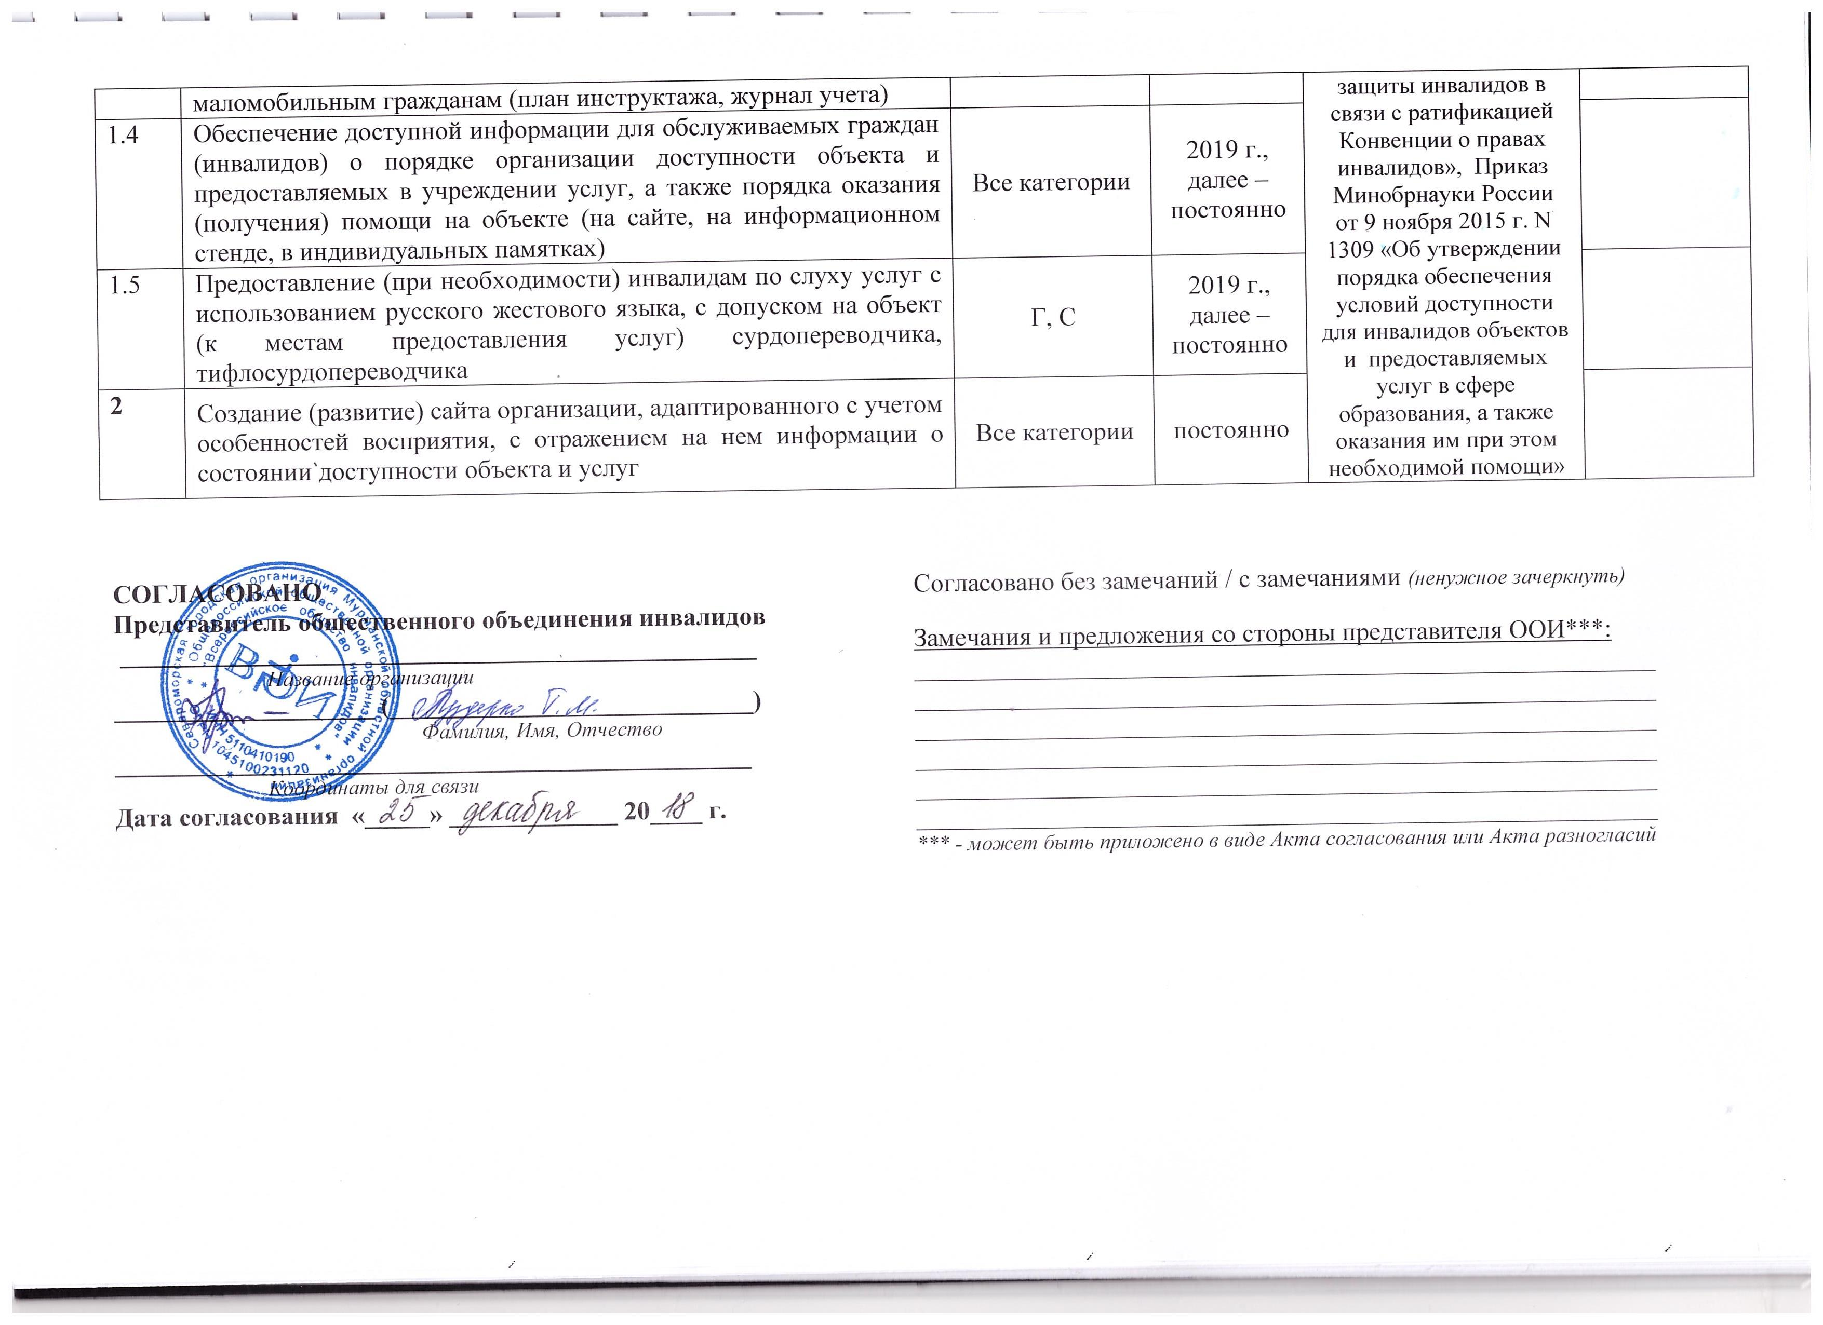
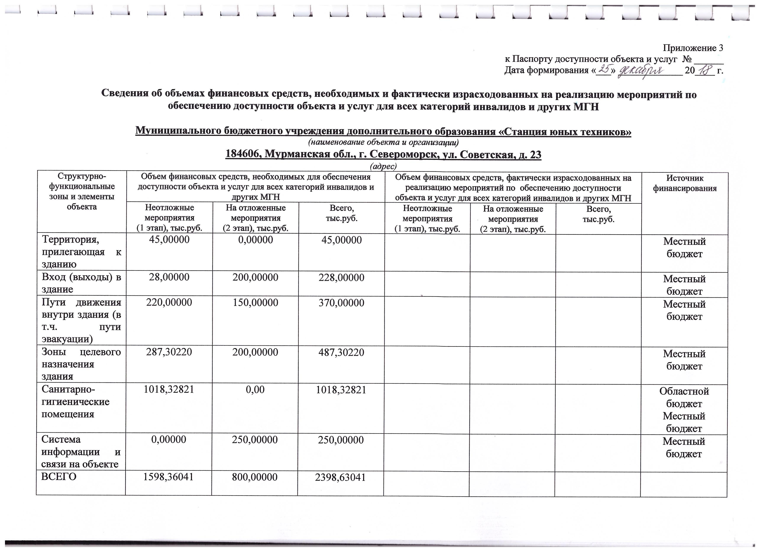
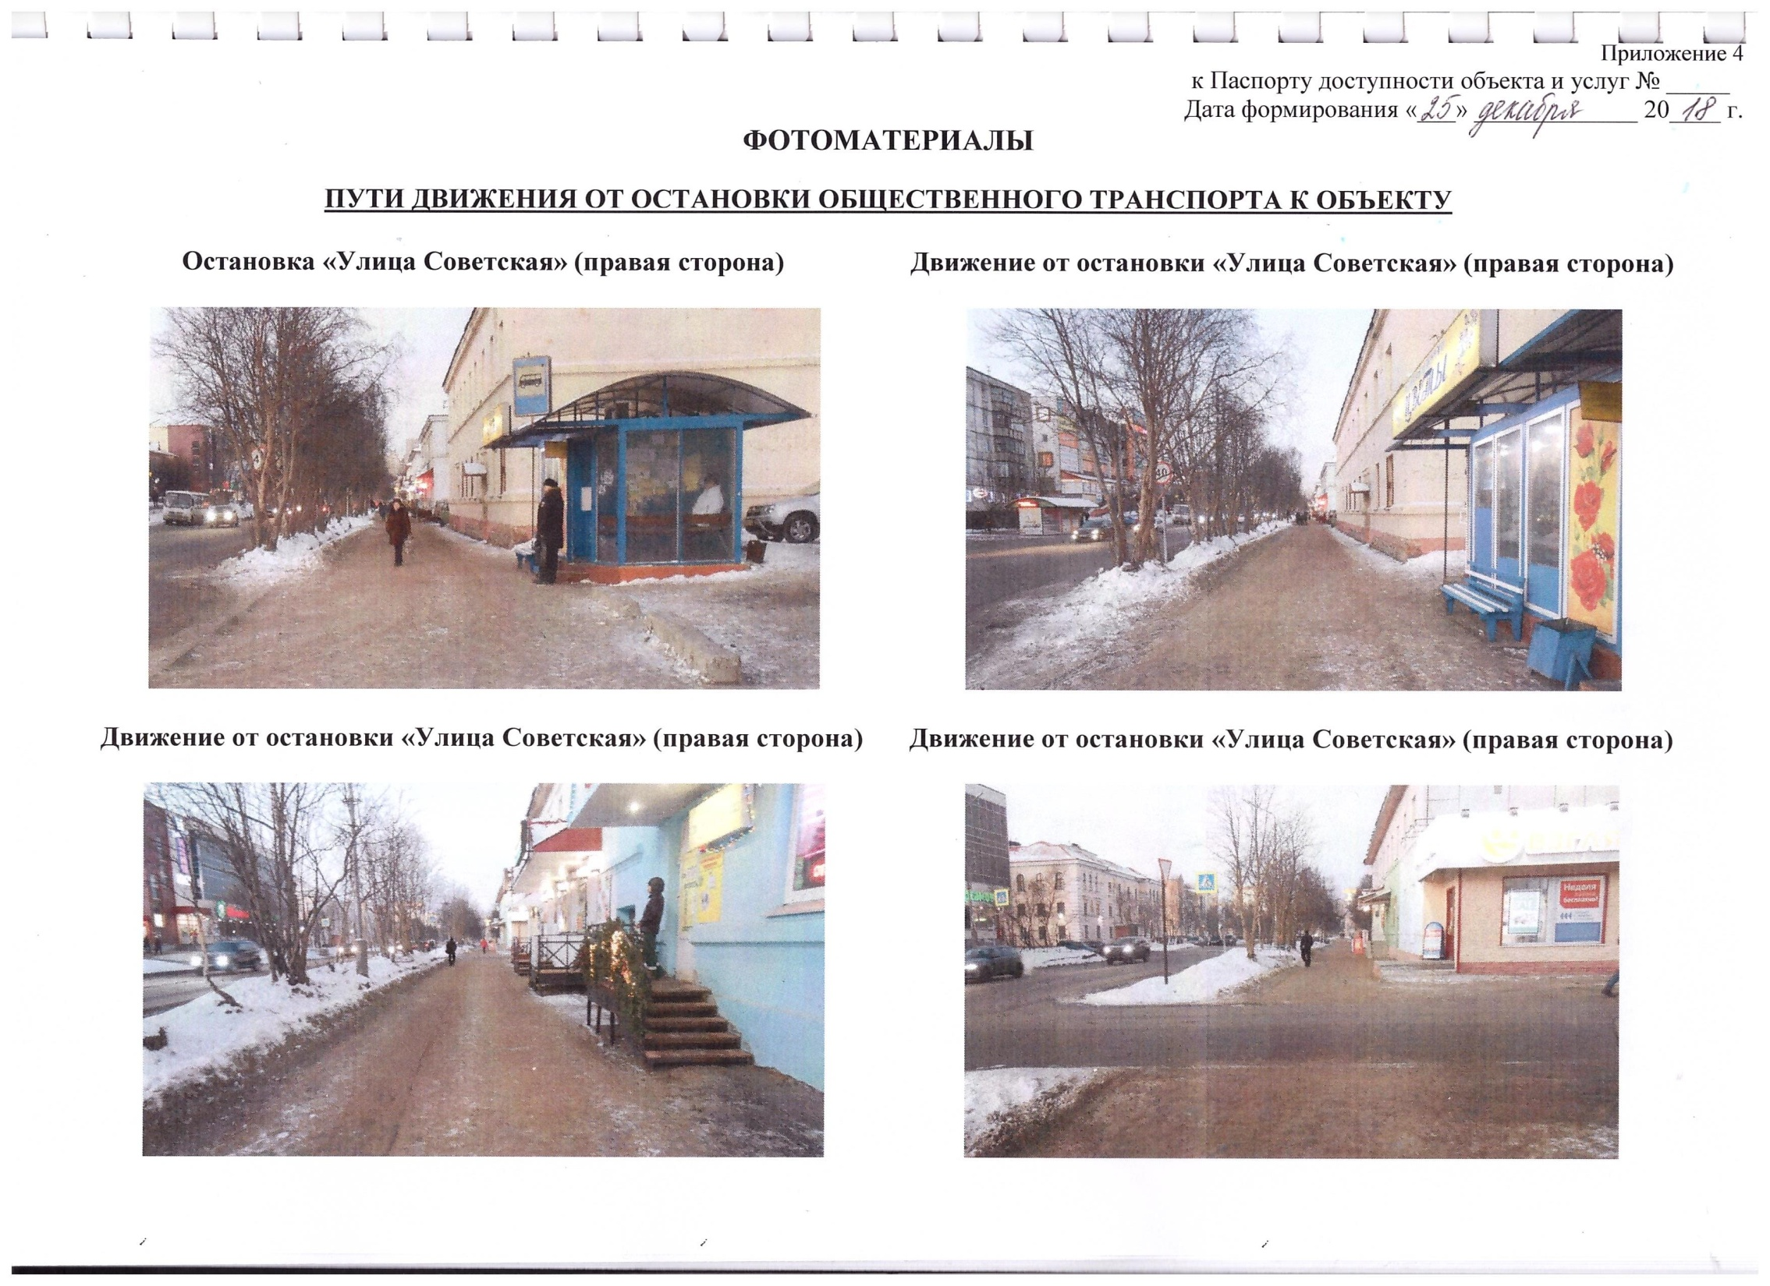
Остановка «Улица Советская» (левая сторона) | Движение от остановки «Улица Советская» (левая сторона)  в сторону кинотеатра
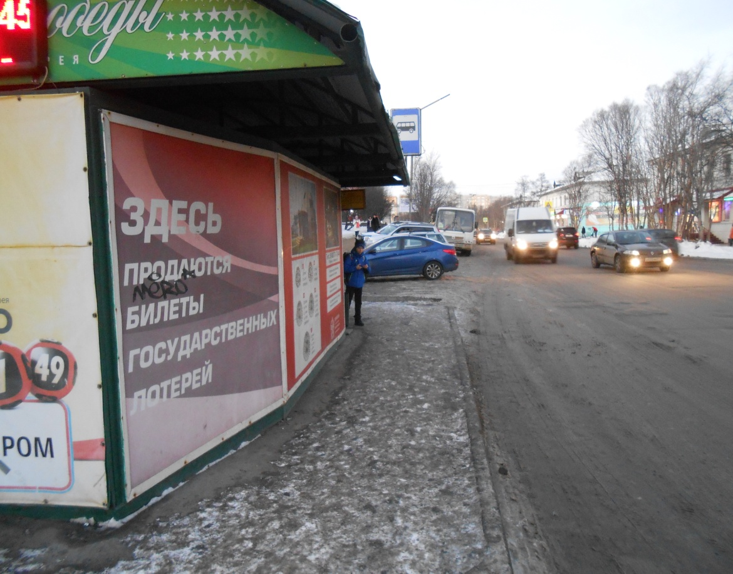 | 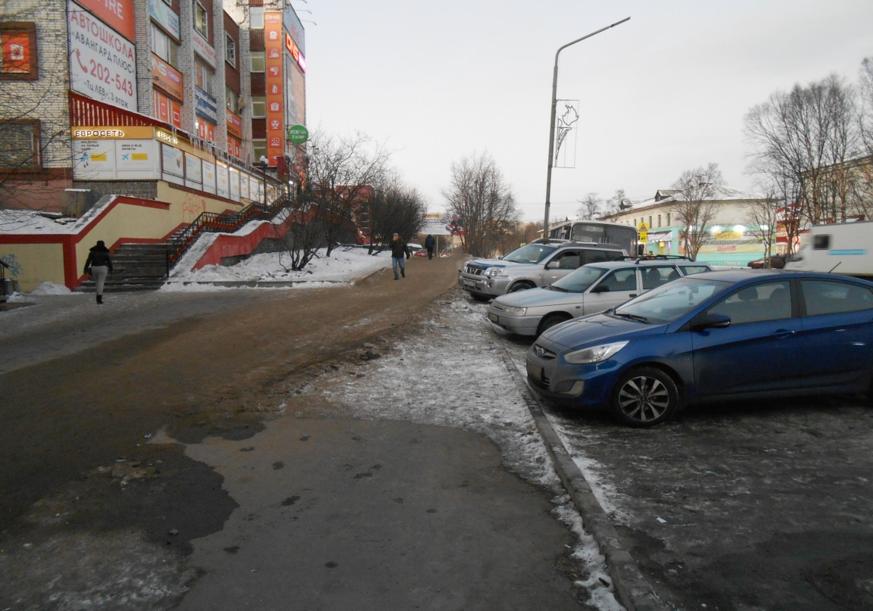

Движение от остановки «Улица Советская» (левая сторона)  в сторону кинотеатра | Движение от остановки «Улица Советская» (левая сторона)  в сторону кинотеатра
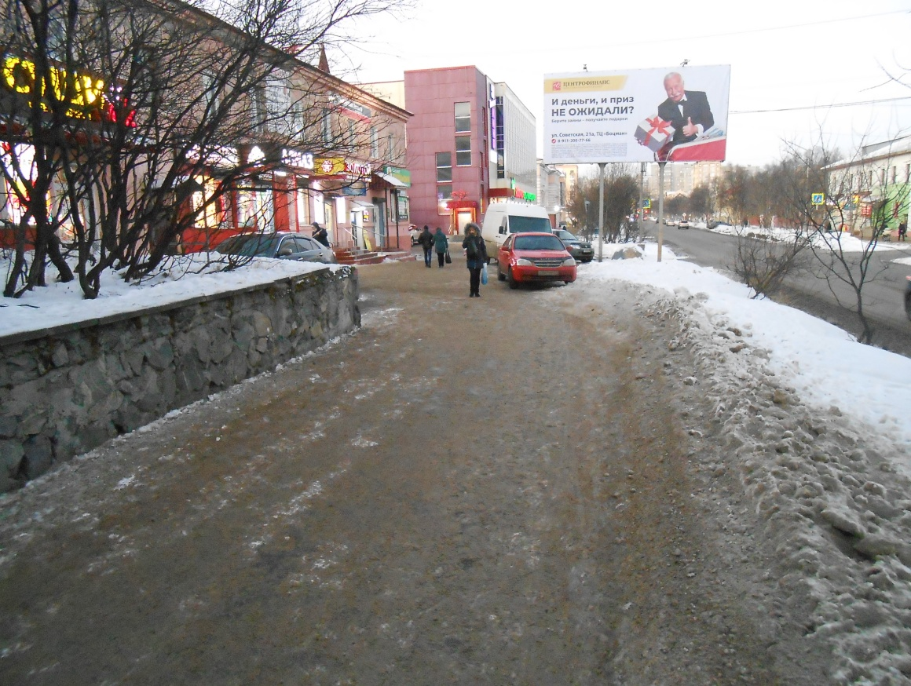 | 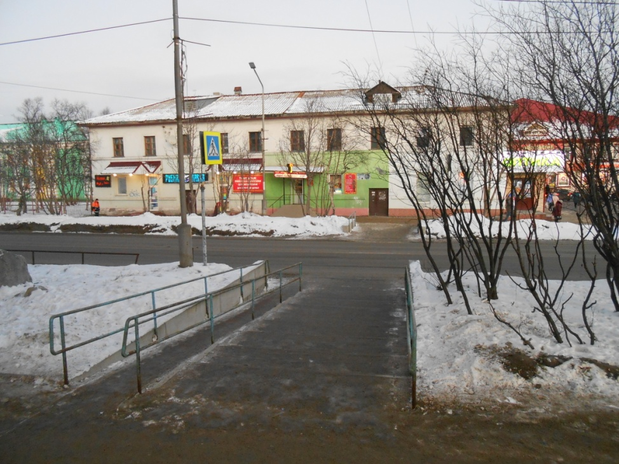
Движение от остановки «Улица Советская» (левая сторона)  в сторону перекрестка «ул. Северная Застава - Душенова) | Движение от остановки «Улица Советская» (левая сторона)  в сторону перекрестка «ул. Северная Застава - Душенова)
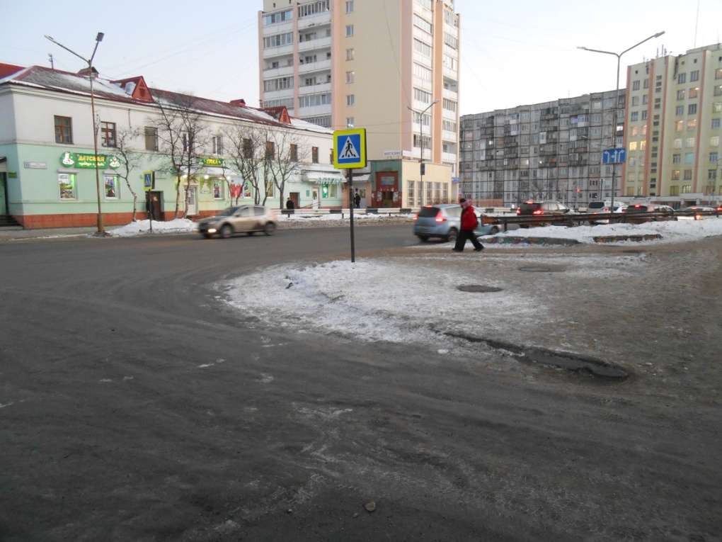 | 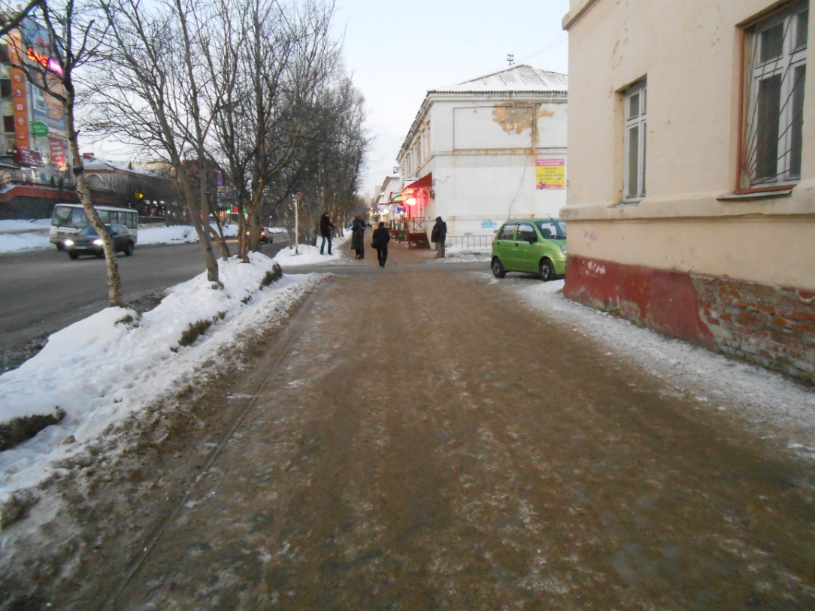
Движение от остановок «улица Советская» (левая и правая стороны)

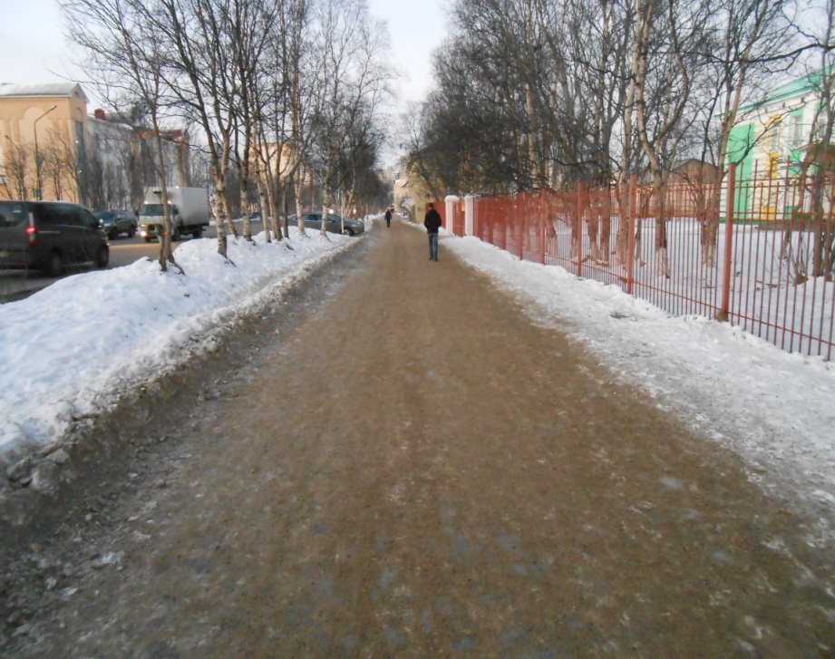 | 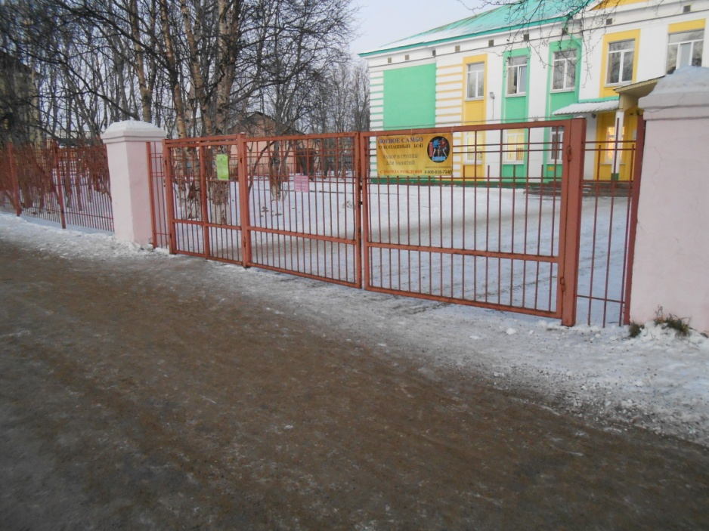
ТЕРРИТОРИЯ, ПРИЛЕГАЮЩАЯ К ЗДАНИЮ ОБЪЕКТА

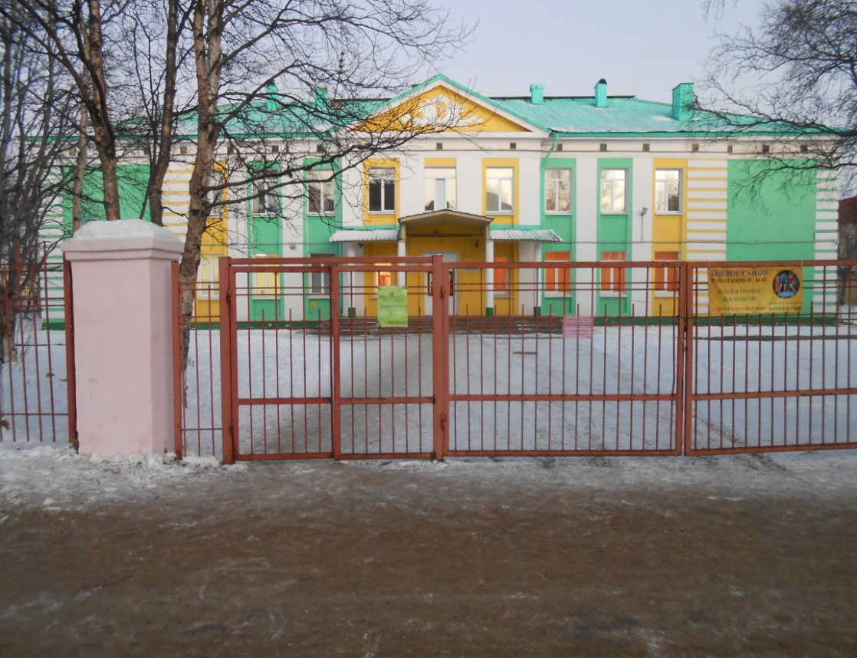 | 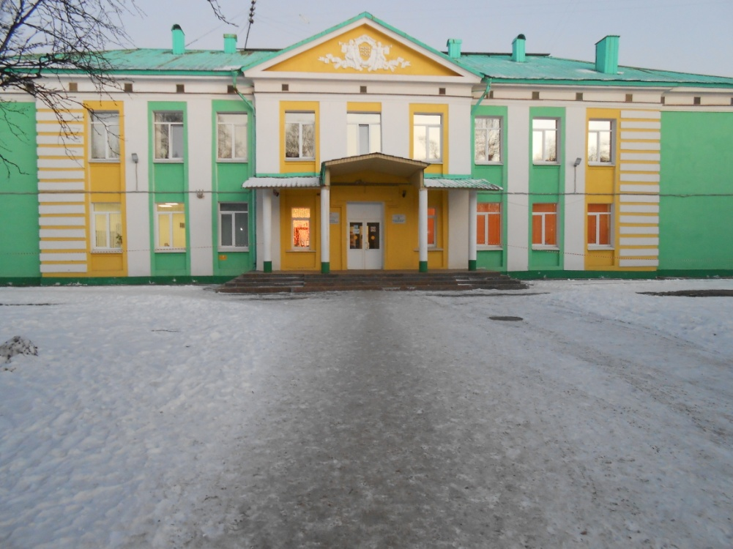
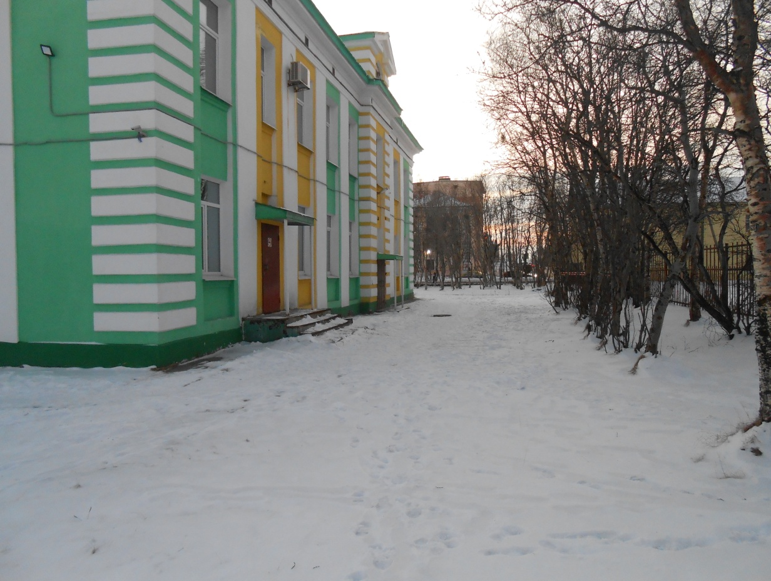 | 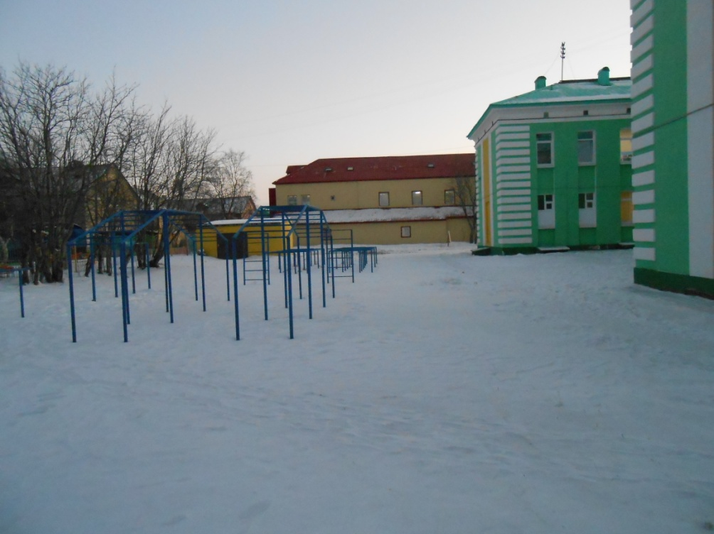
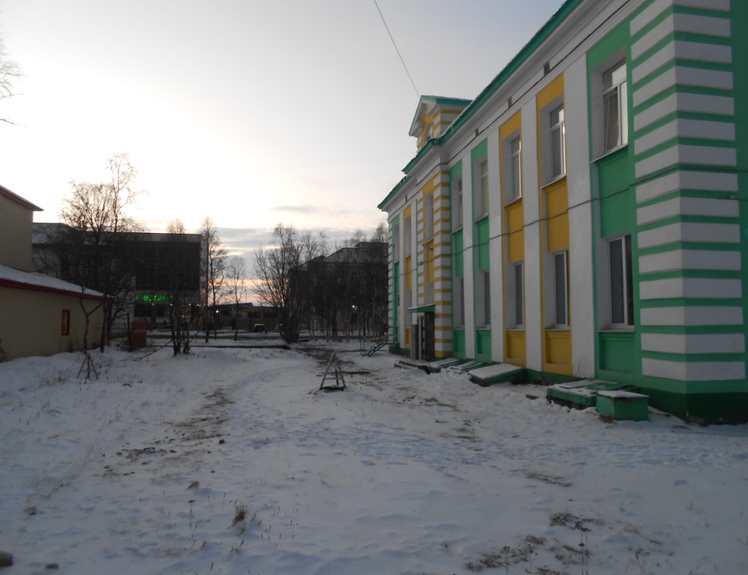 | 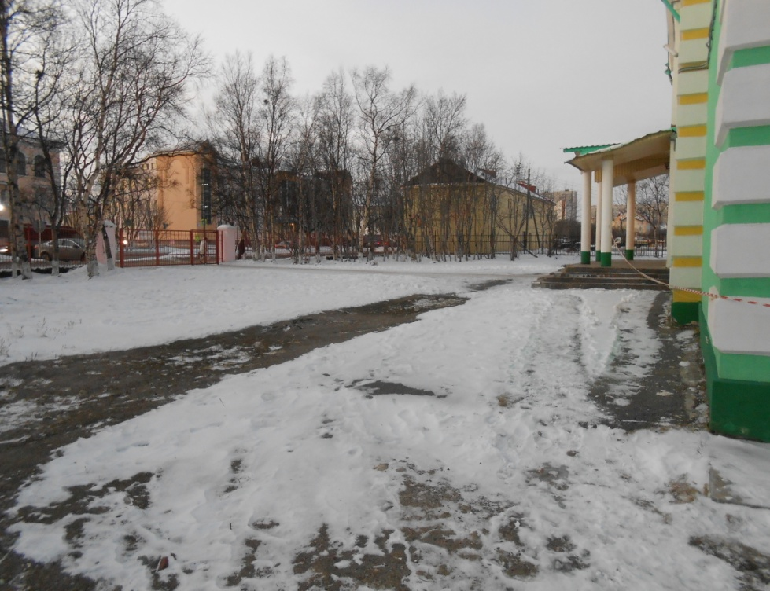
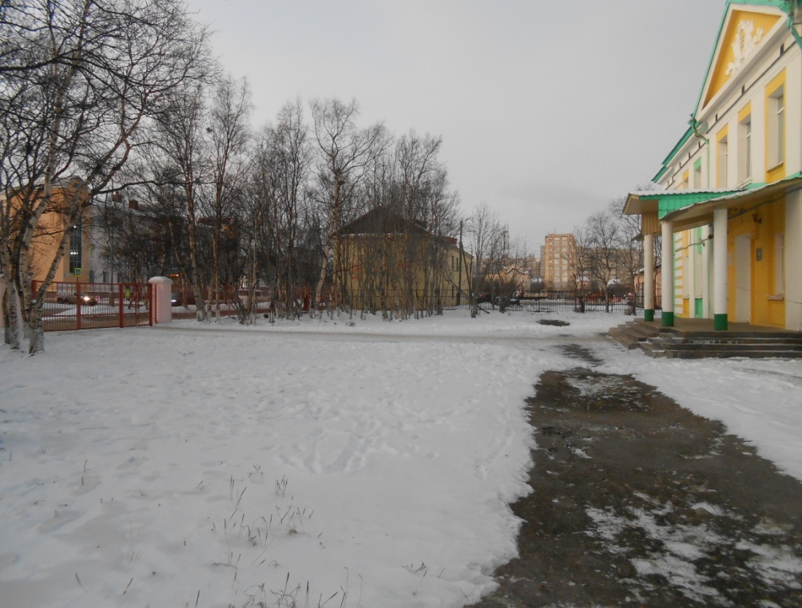 | 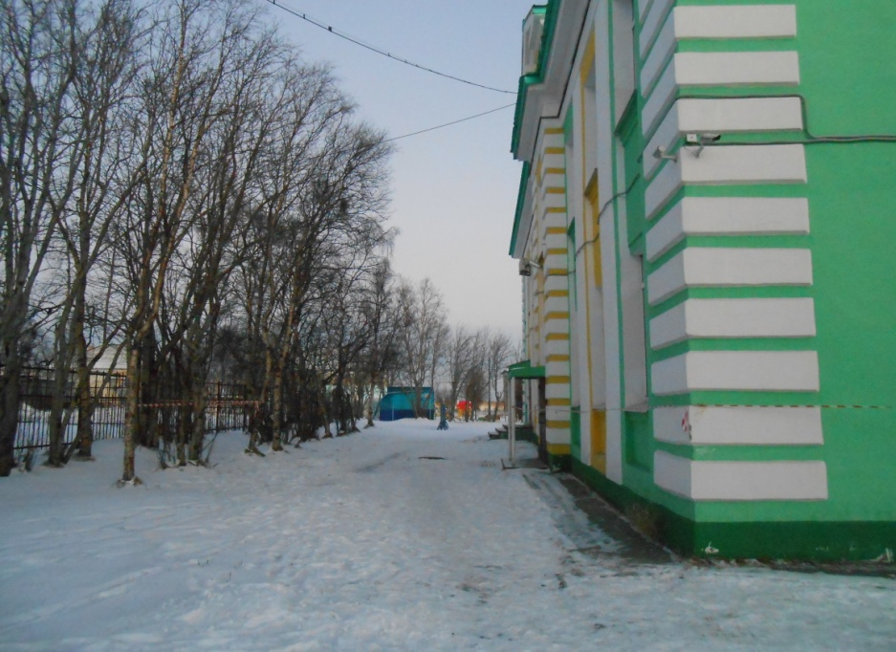

ВХОД В ЗДАНИЕ ОБЪЕКТА

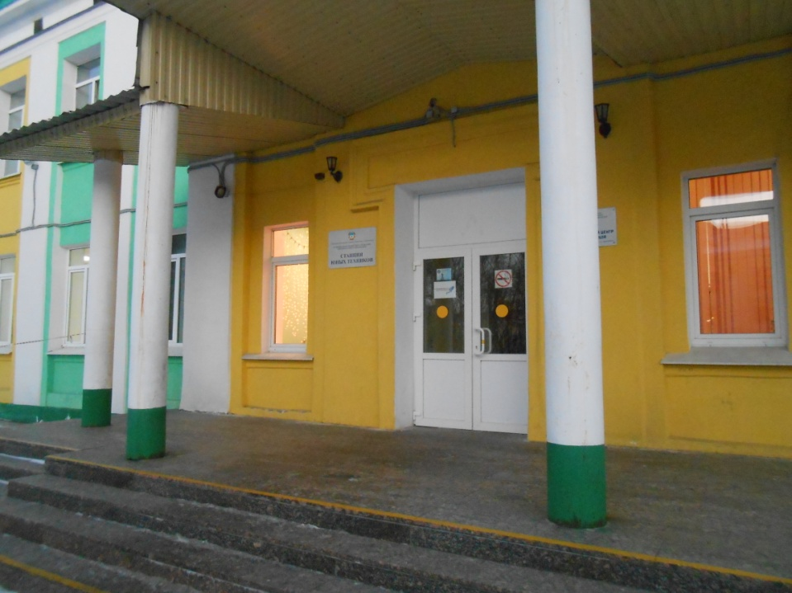 | 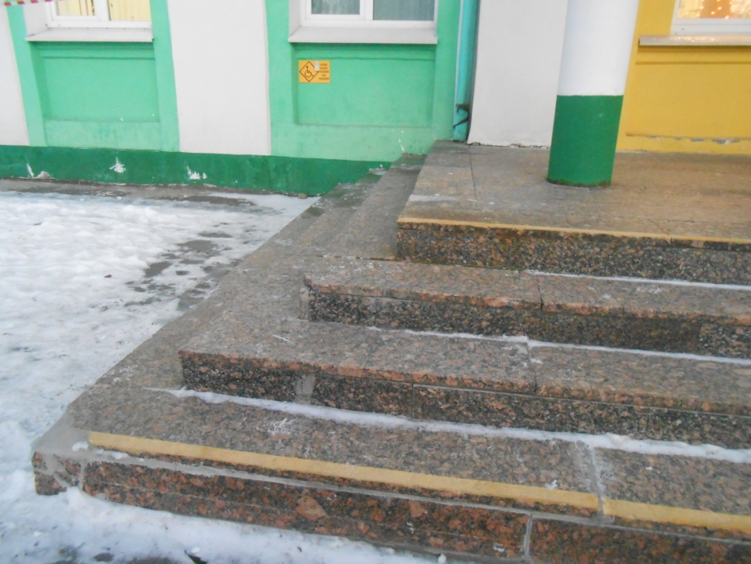
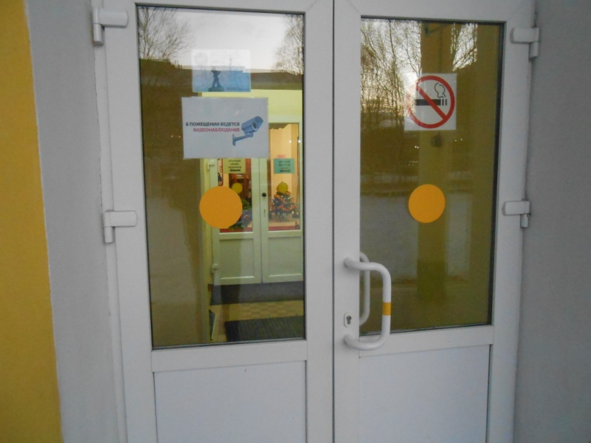 | 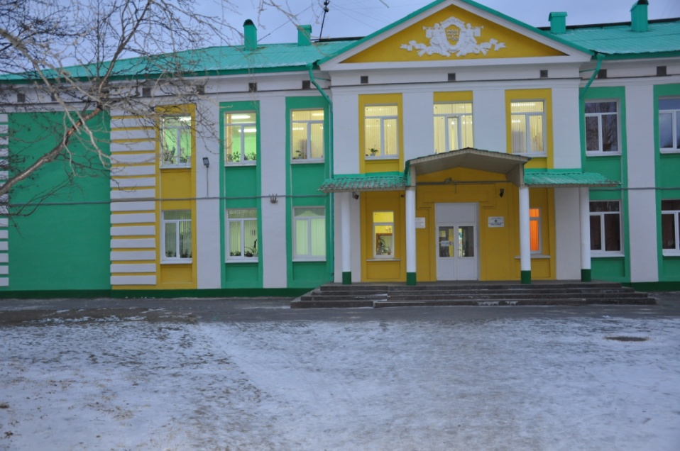
ПУТИ ДВИЖЕНИЯ ВНУТРИ ЗДАНИЯ

Вестибюль | Вестибюль (вход в МБУДОСЮТ)
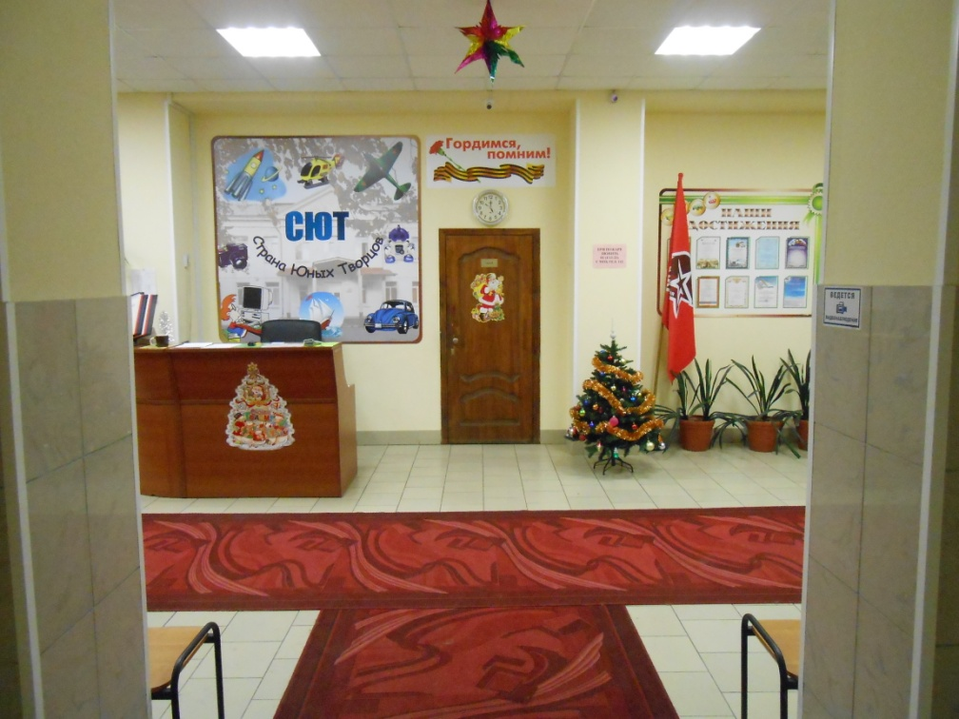 | 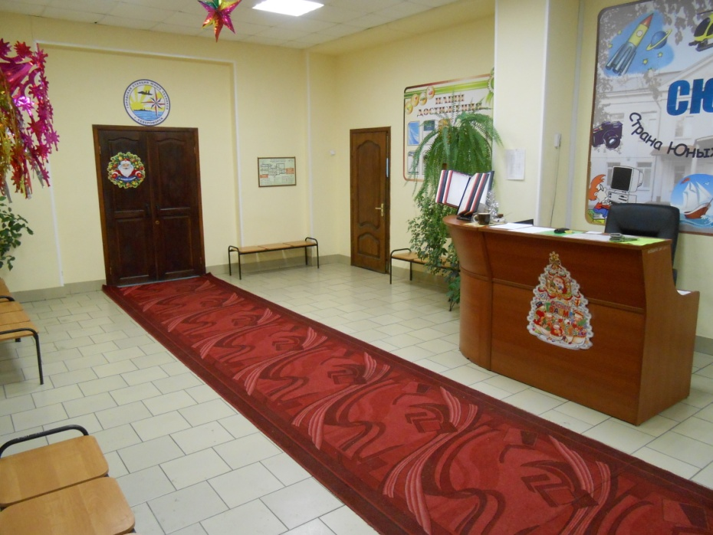
Вестибюль (вход в МБУДО ДМЦ) | Гардероб
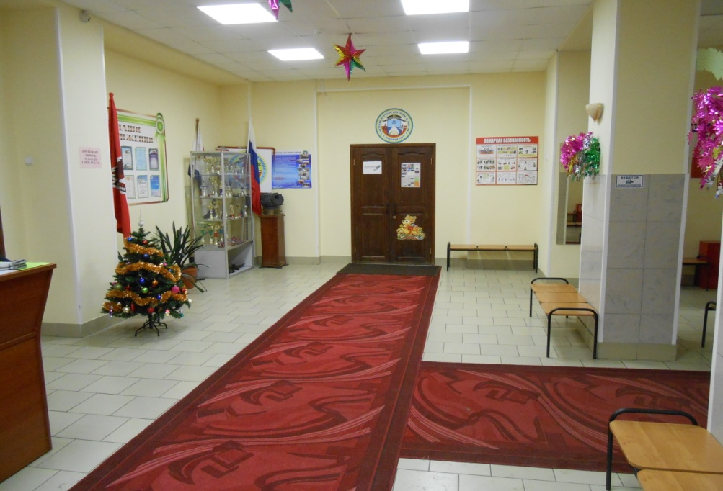 | 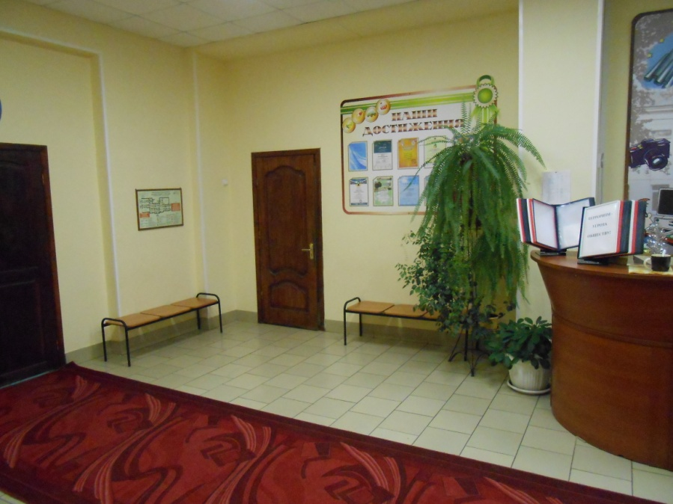
Холл 1 этаж (сторона МБУДОСЮТ) | Холл 1 этаж (сторона МБУДО ДМЦ)
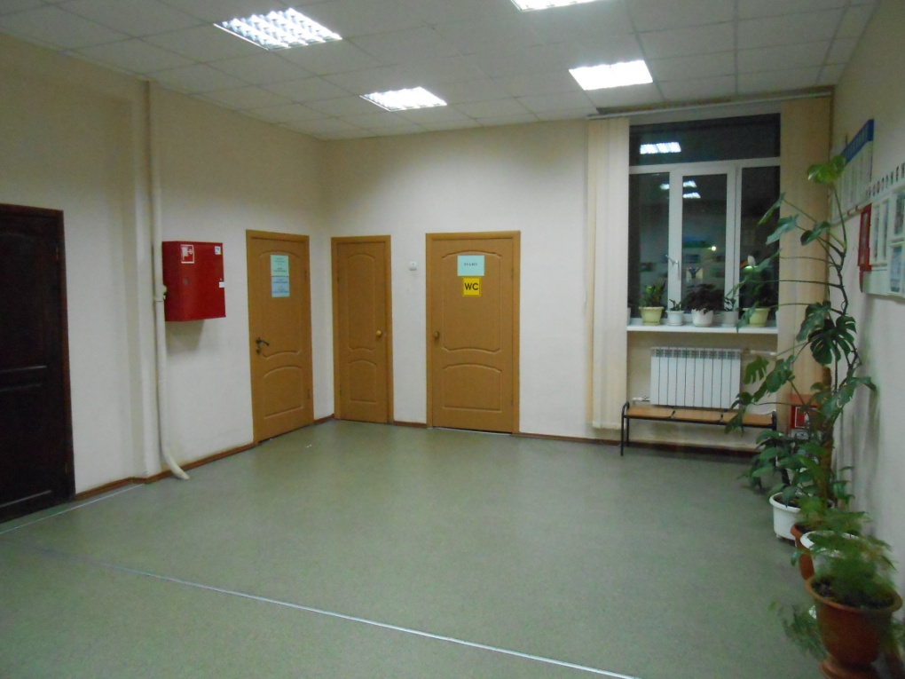 | 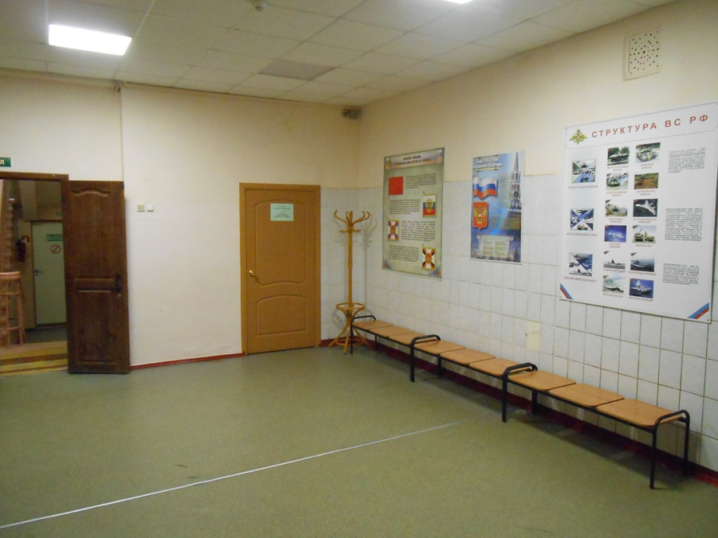
Лестница и запасный выход (сторона МБУДОСЮТ) | Лестница и запасный выход (сторона МБУДО ДМЦ)
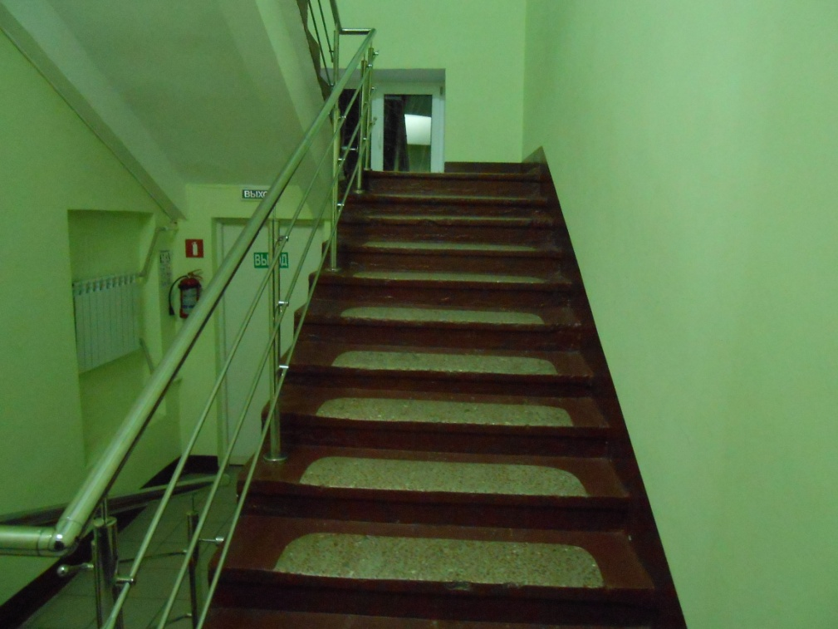 | 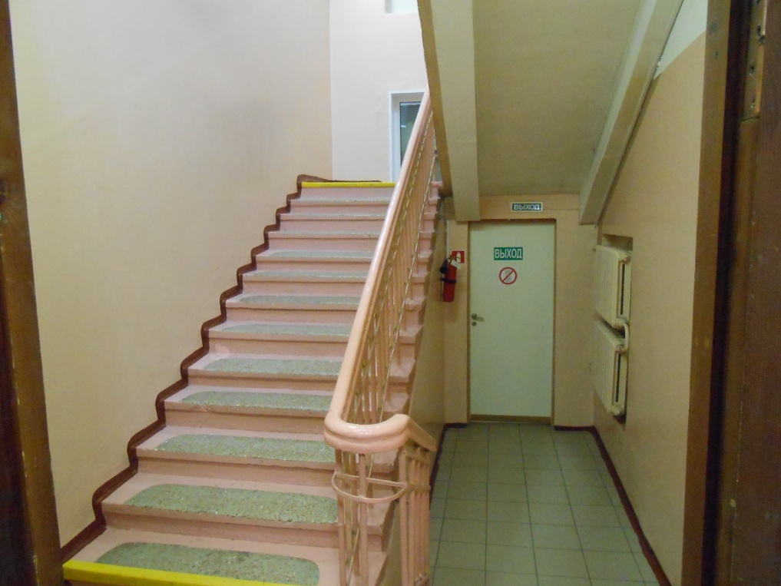
Холл 2 этаж (сторона МБУДОСЮТ) | Холл 2 этаж (сторона МБУДО ДМЦ)
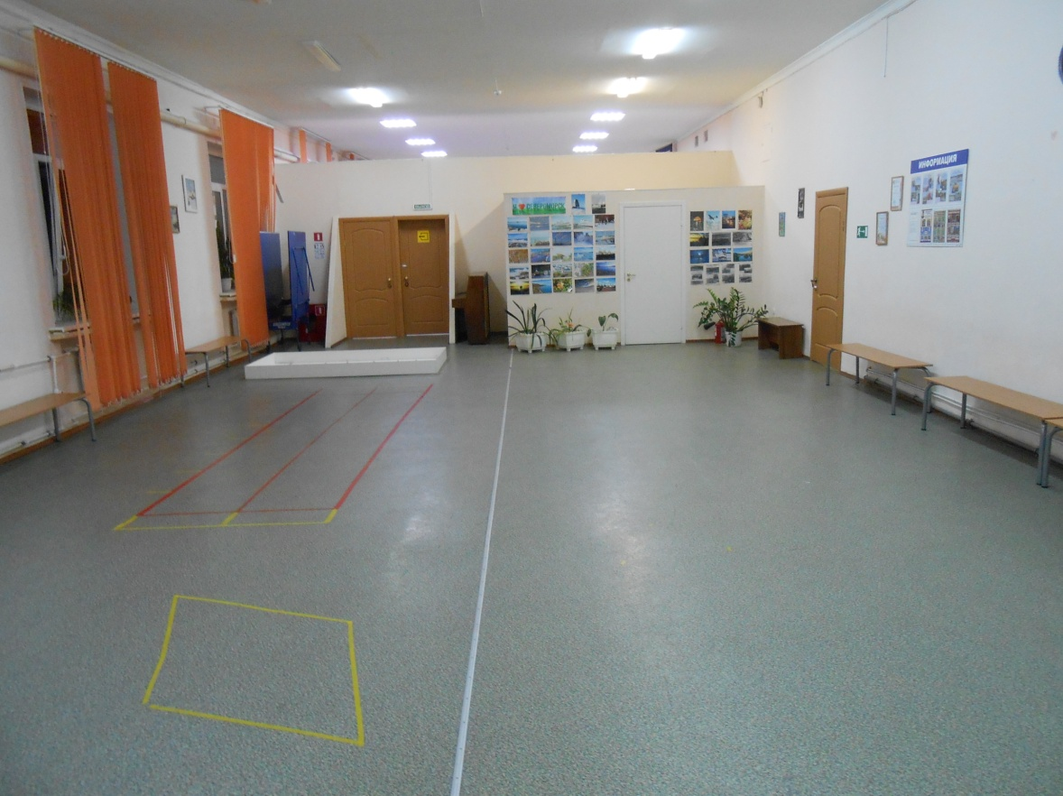 | 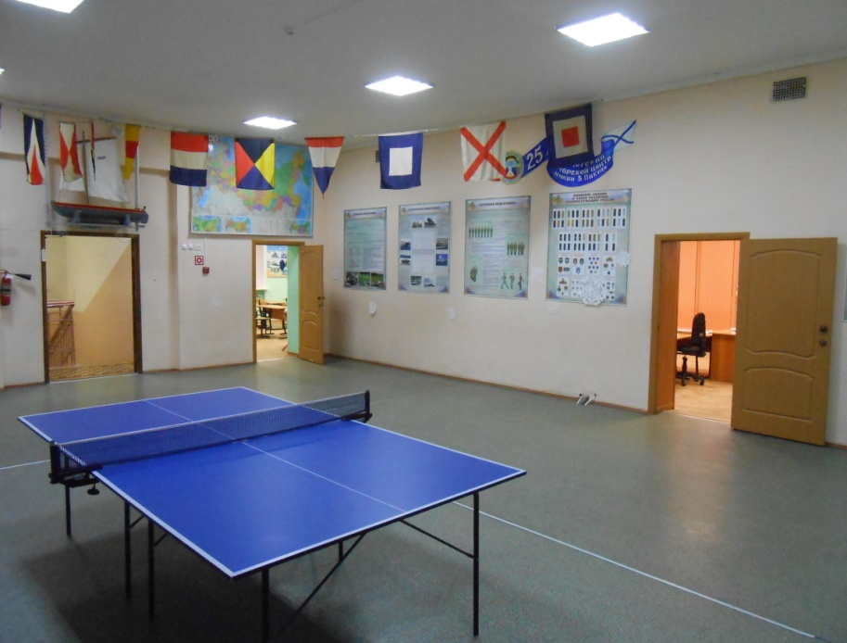

ЗОНА ЦЕЛЕВОГО НАЗНАЧЕНИЯ

Кабинет секретаря МБУДОСЮТ | Кабинет директора МБУДОСЮТ
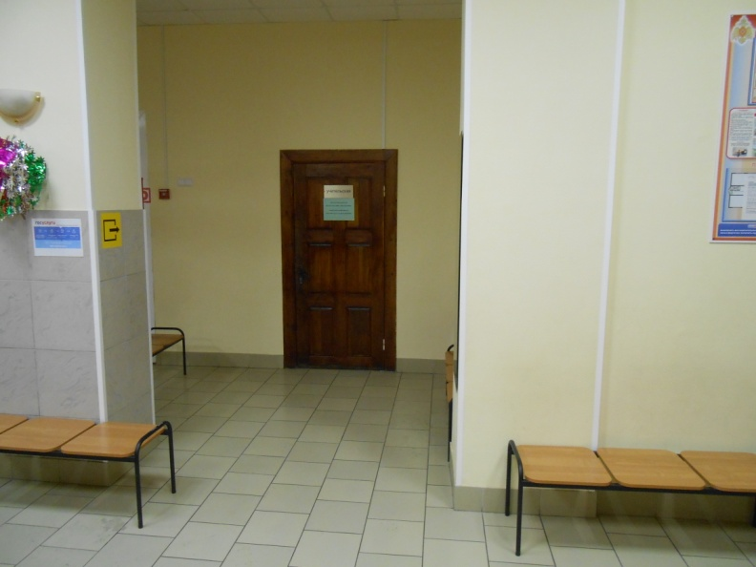 | 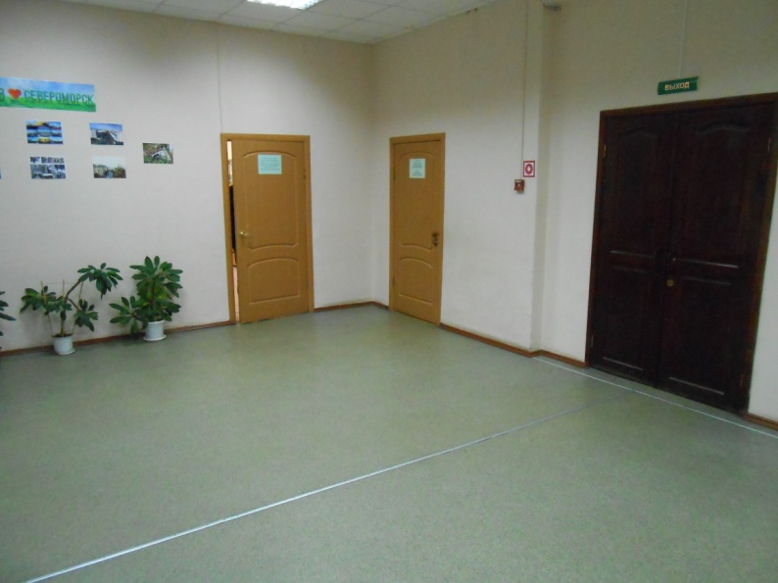
Кабинет секретаря МБУДО ДМЦ | Кабинет директора МБУДО ДМЦ
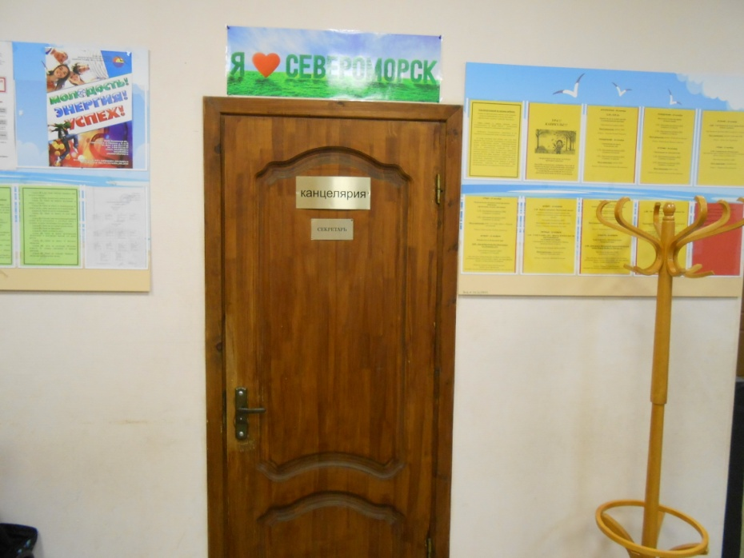 | 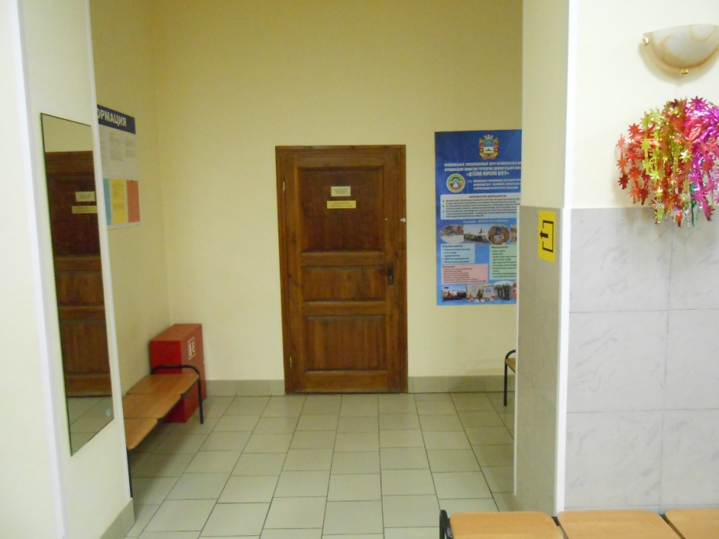
Зона предоставления услуг МБУДОСЮТ | Зона предоставления услуг МБУДО ДМЦ
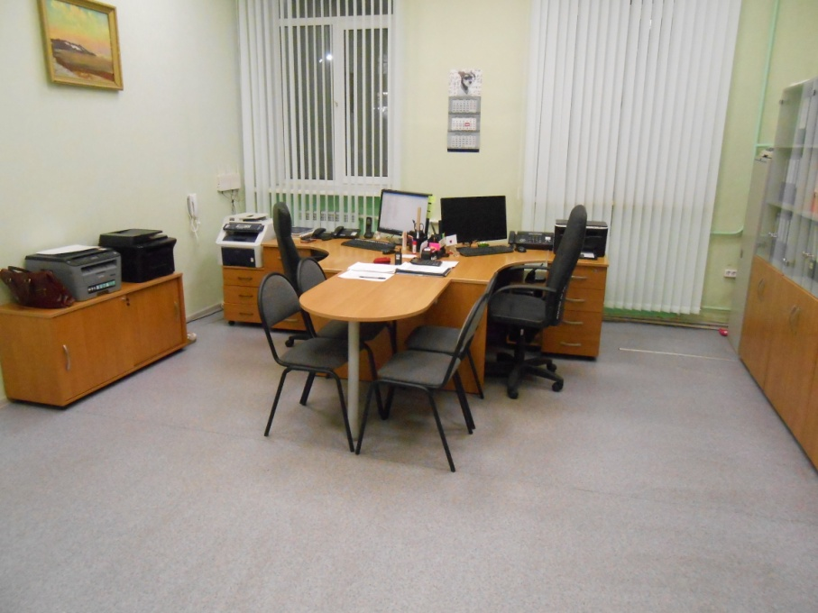 | 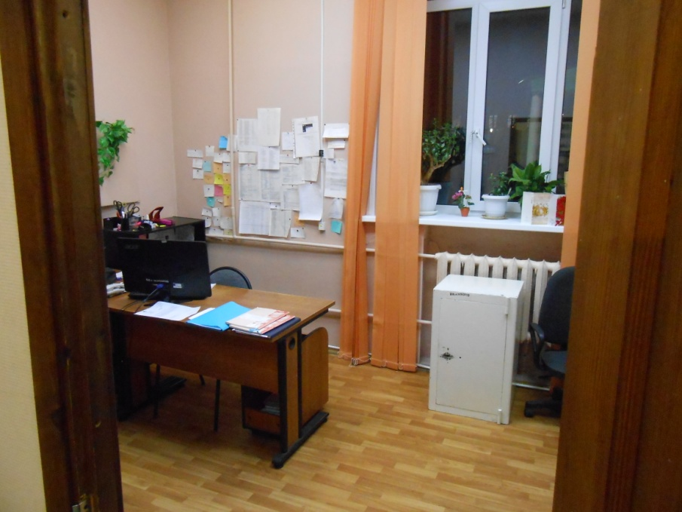
Учебный кабинет МБУДОСЮТ («Робототехника») | Учебный кабинет МБУДОСЮТ  («Начальное техническое моделирование»)
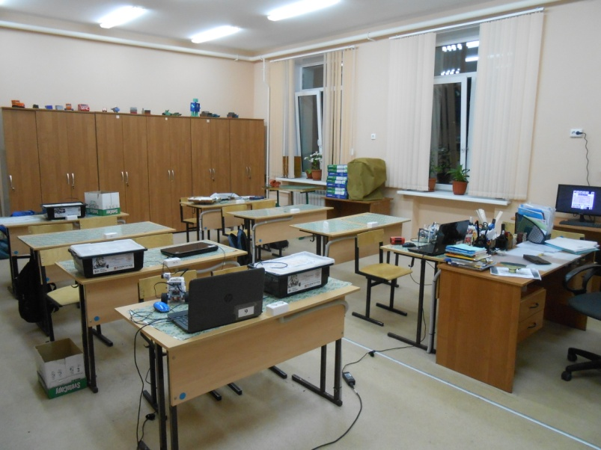 | 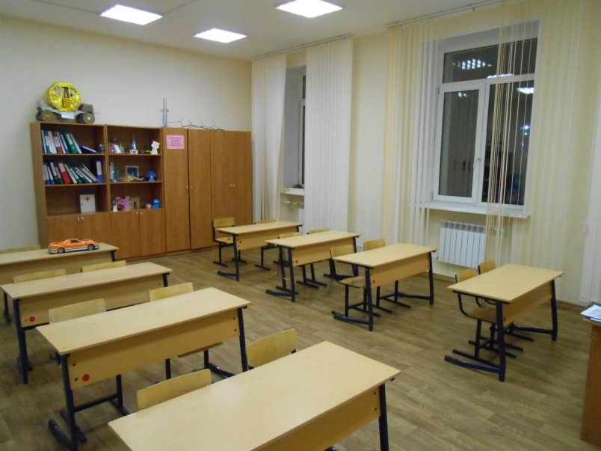
Учебный кабинет МБУДОСЮТ («Технический дизайн») | Учебный кабинет МБУДОСЮТ («Цифровая фотография»)
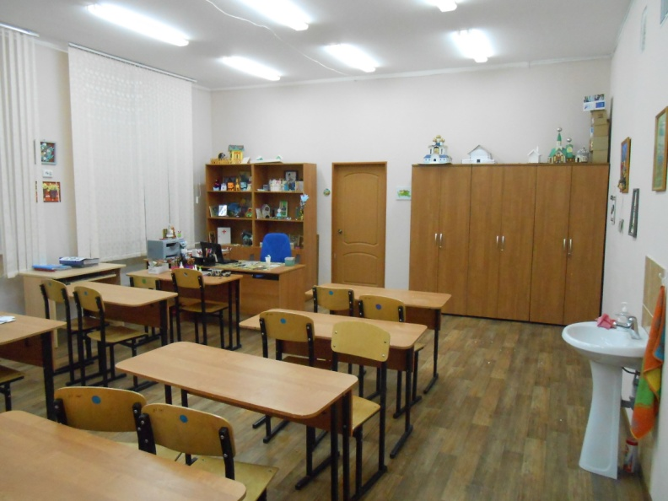 | 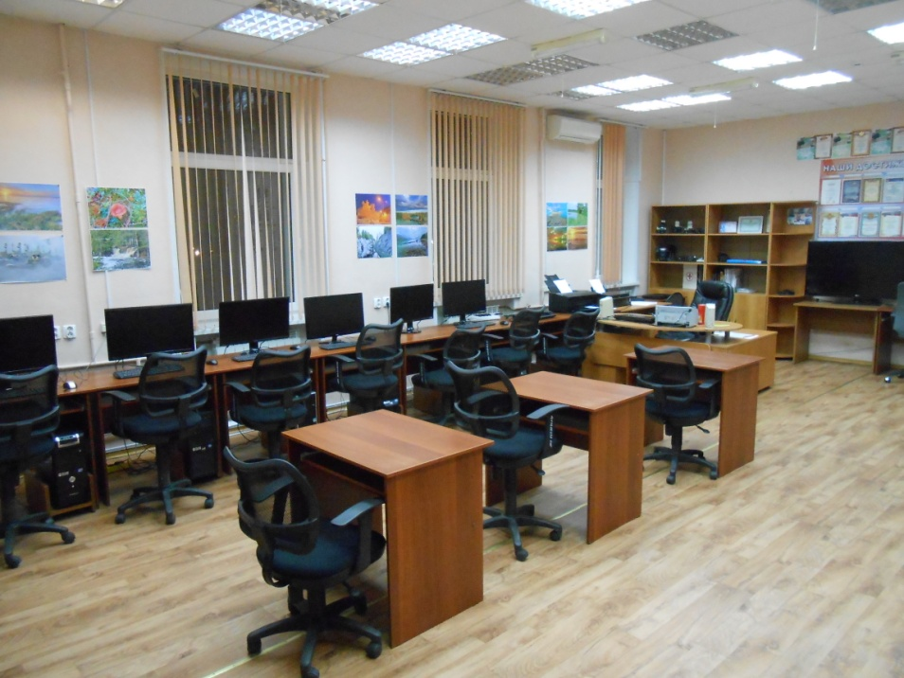
Учебный кабинет МБУДОСЮТ («Технология и быт») | Учебный кабинет МБУДОСЮТ («Дизайнер»)
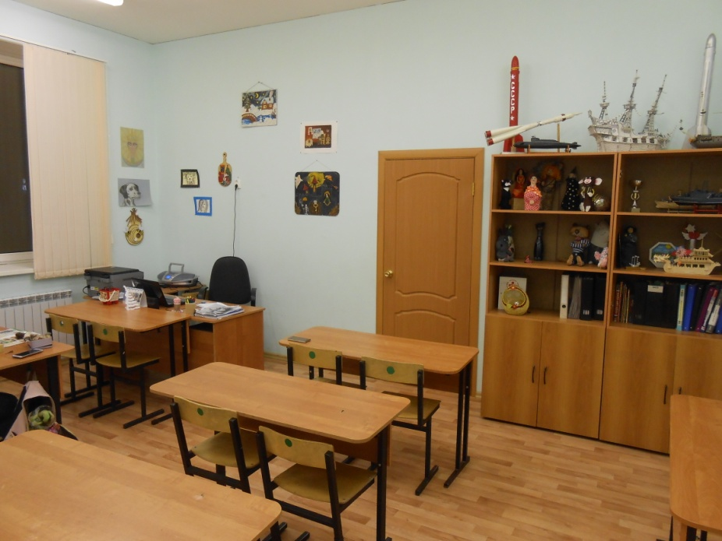 | 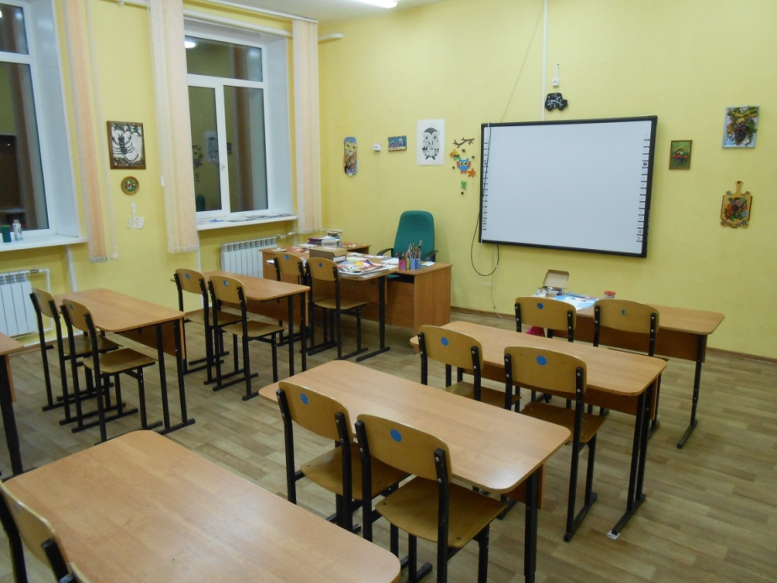
Учебный кабинет МБУДОСЮТ («Арт-дизайн») | Учебный кабинет МБУДО ДМЦ («Судоводители»)
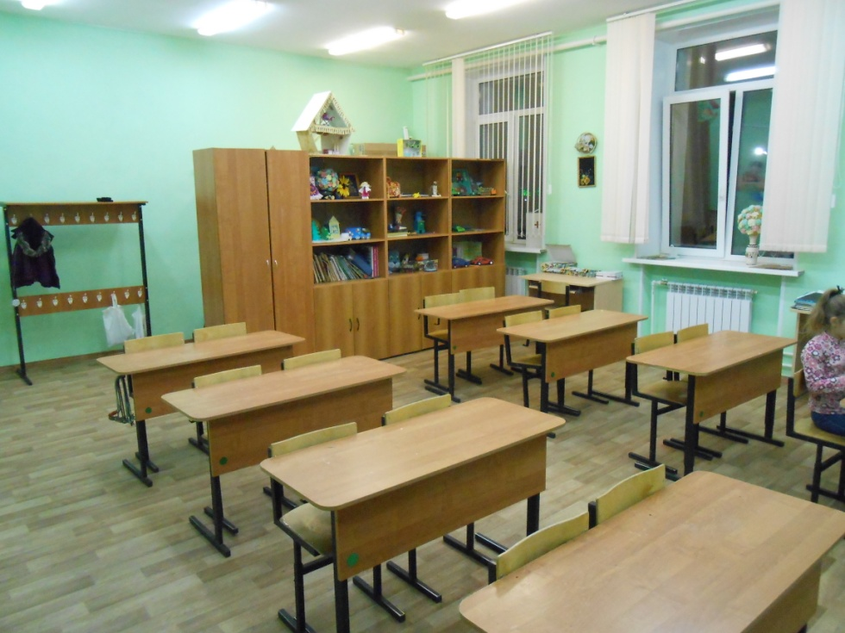 | 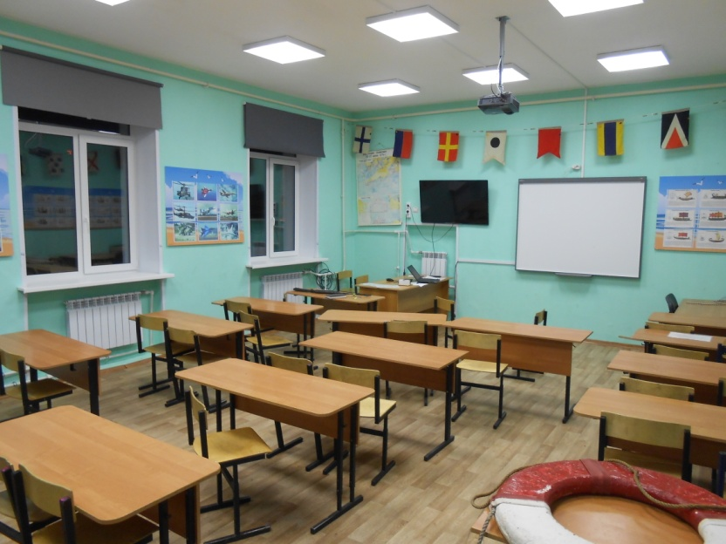
Учебный кабинет МБУДО ДМЦ («Морской английский») | Учебный кабинет МБУДО ДМЦ  («Начальная военная и морская подготовка»)
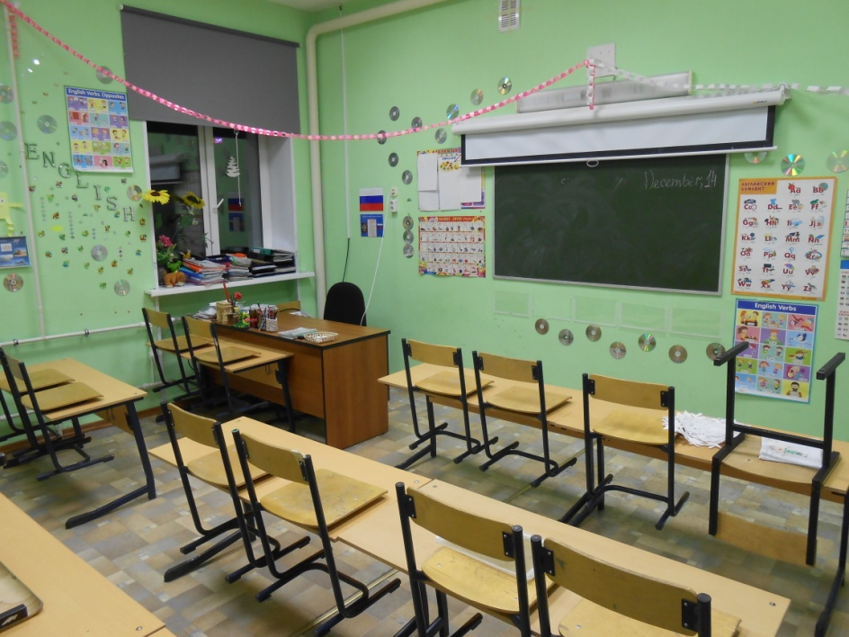 | 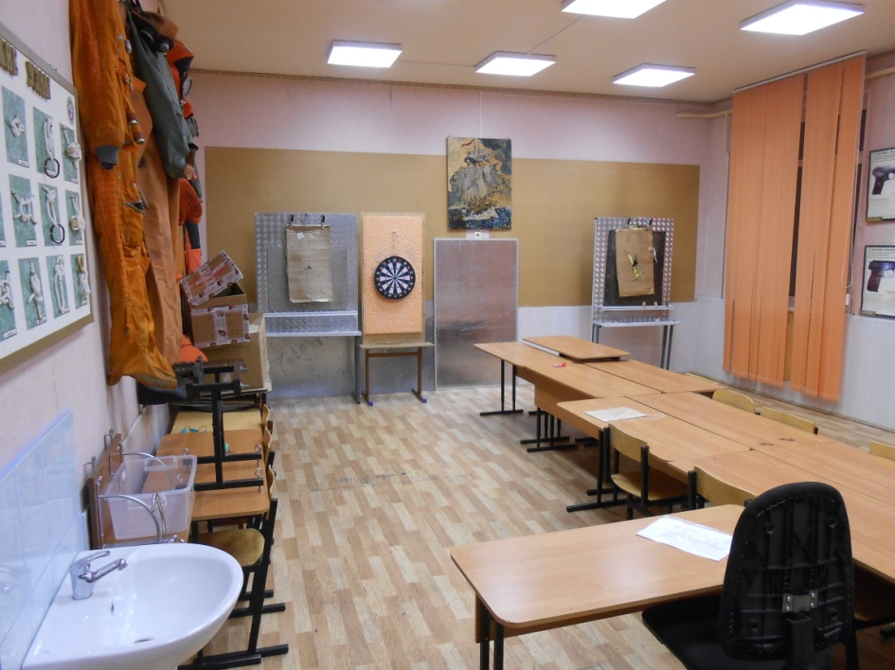
Зал для мероприятий МБУДО ДМЦ | Кают-компания МБУДО ДМЦ
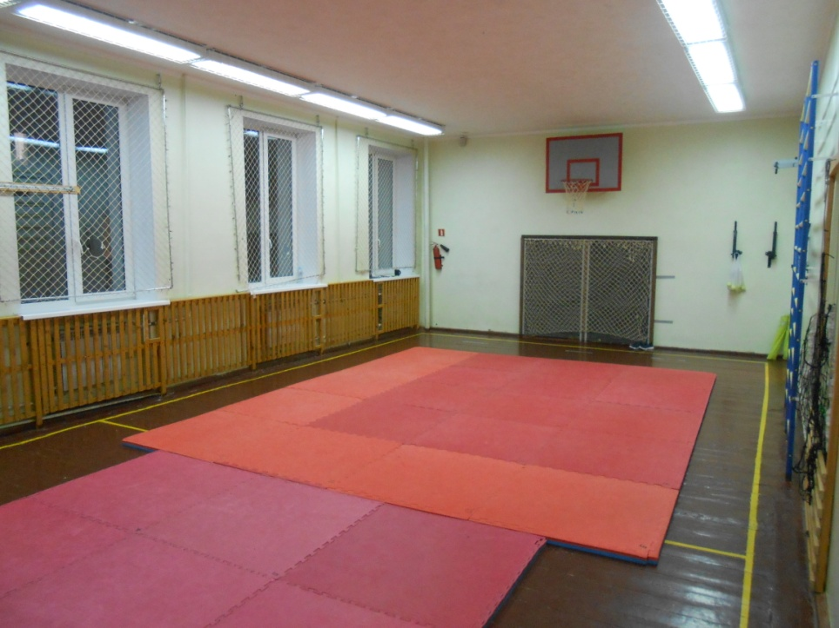 | 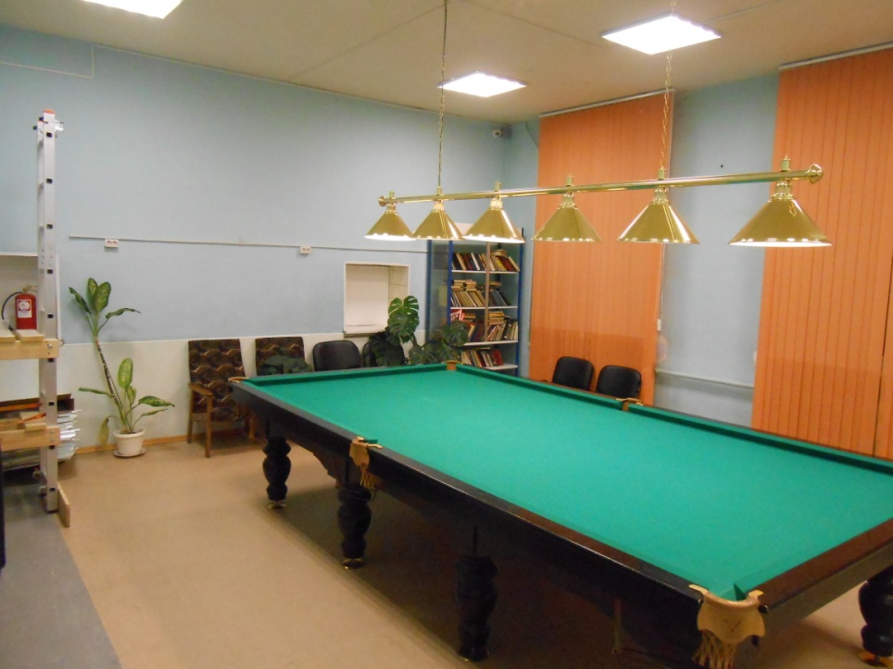

САНИТАРНО-ГИГИЕНИЧЕСКИЕ ПОМЕЩЕНИЯ

Туалет 1 этаж (МБУДОСЮТ) | Туалет 1 этаж (МБУДОСЮТ)
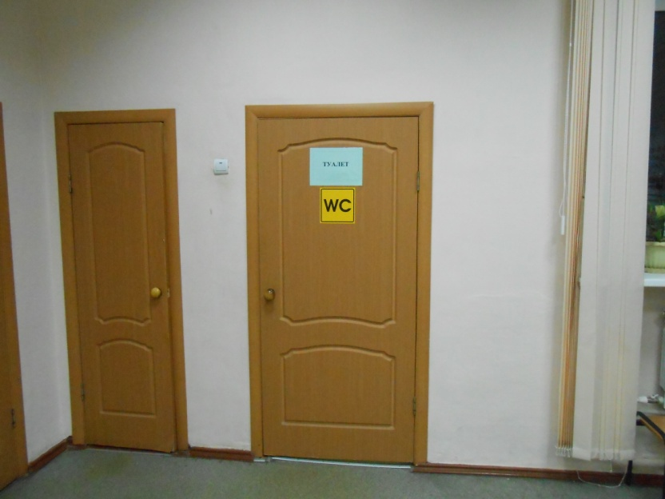 | 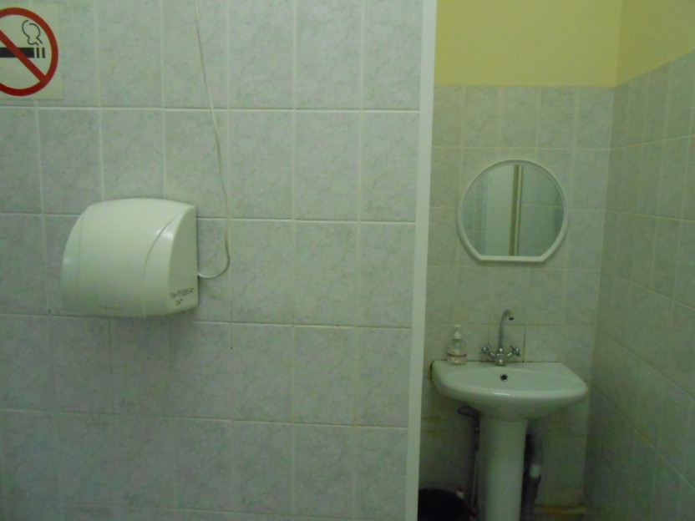
Туалет 1 этаж (МБУДОСЮТ) | Туалет 2 этаж (МБУДОСЮТ)
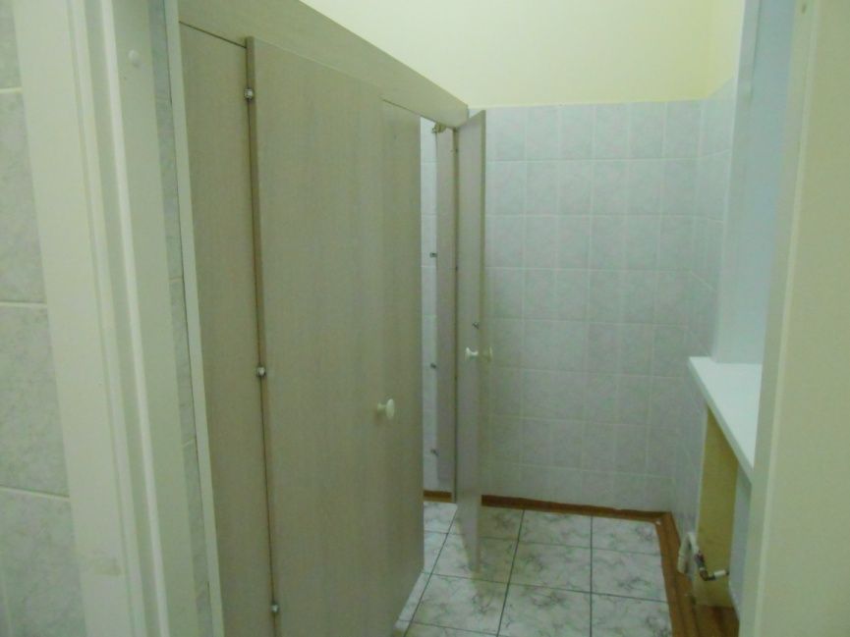 | 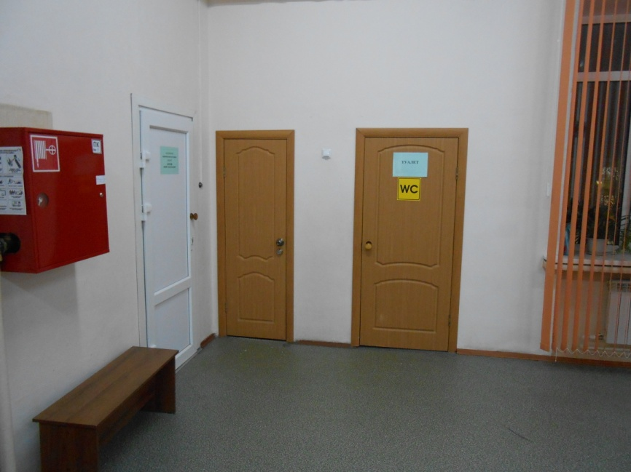
Туалет 2 этаж (МБУДОСЮТ) | Туалет 2 этаж (МБУДОСЮТ)
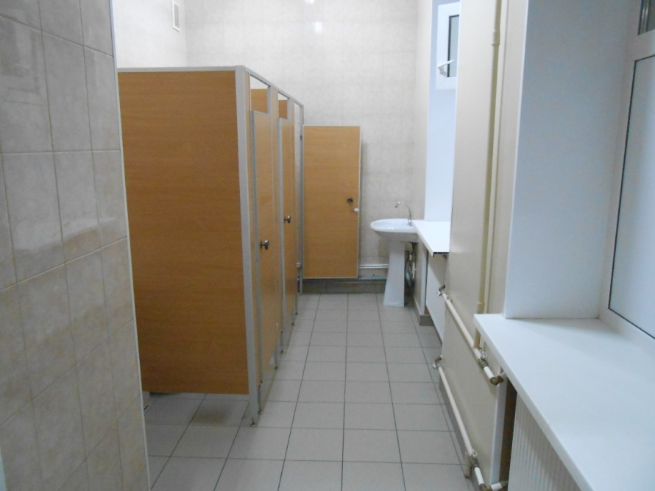 | 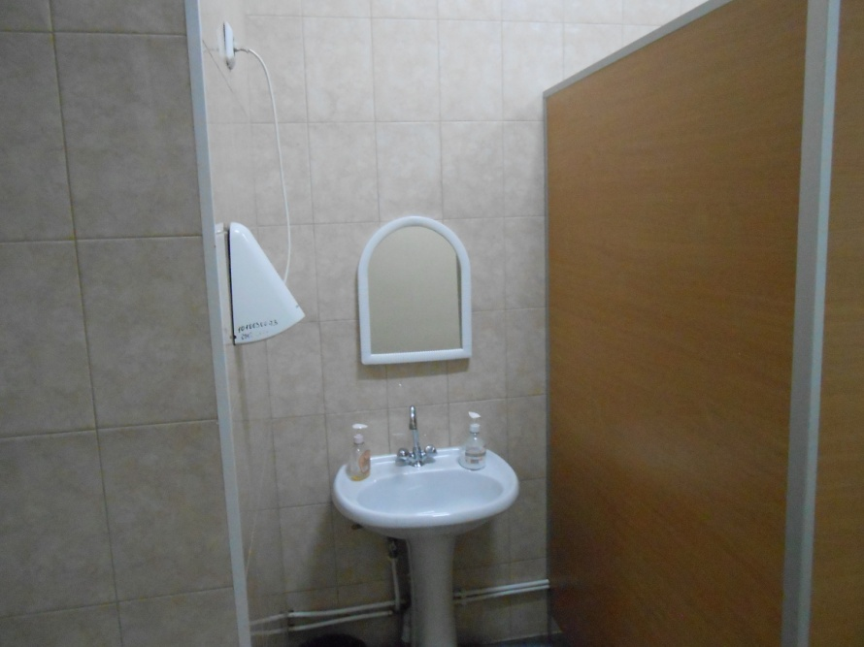
Туалет 1 этаж (МБУДО ДМЦ) | Туалет 1 этаж (МБУДО ДМЦ)
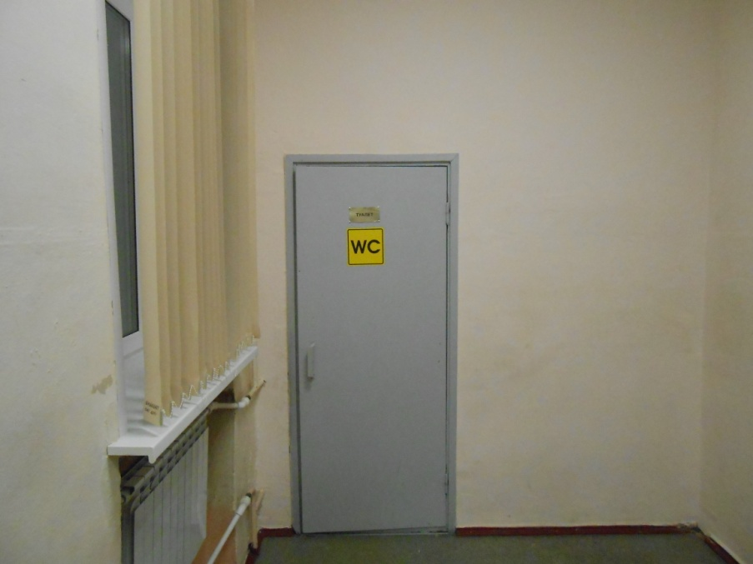 | 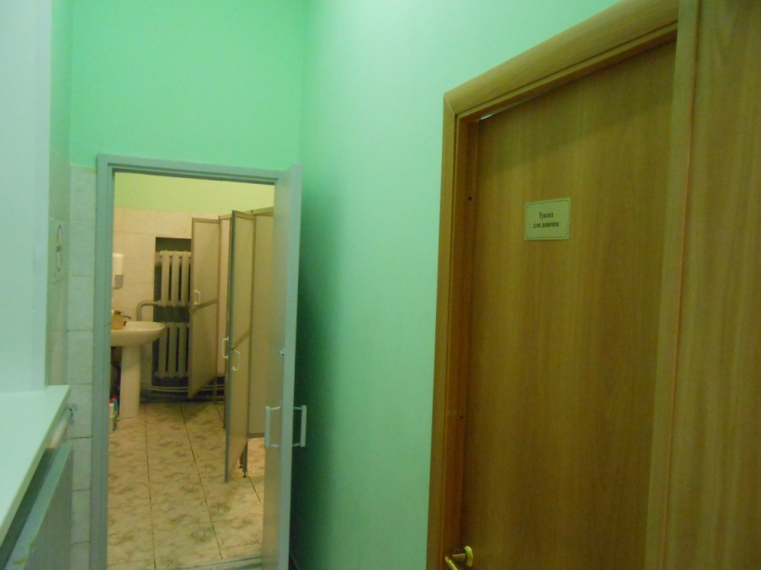
СИСТЕМА ИНФОРМАЦИИ И СВЯЗИ

Информационные стенды

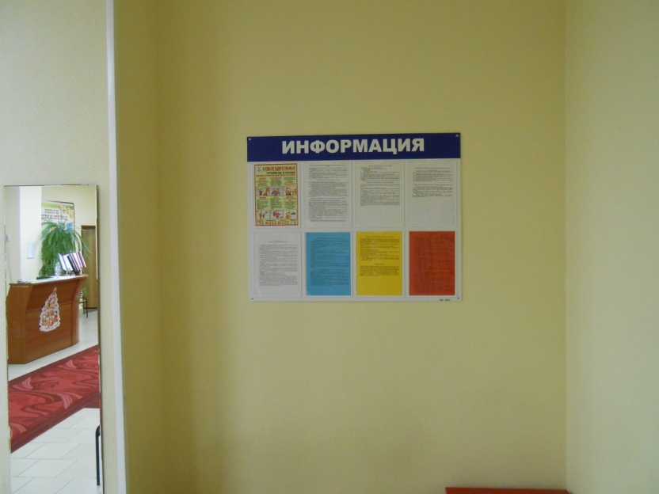 | 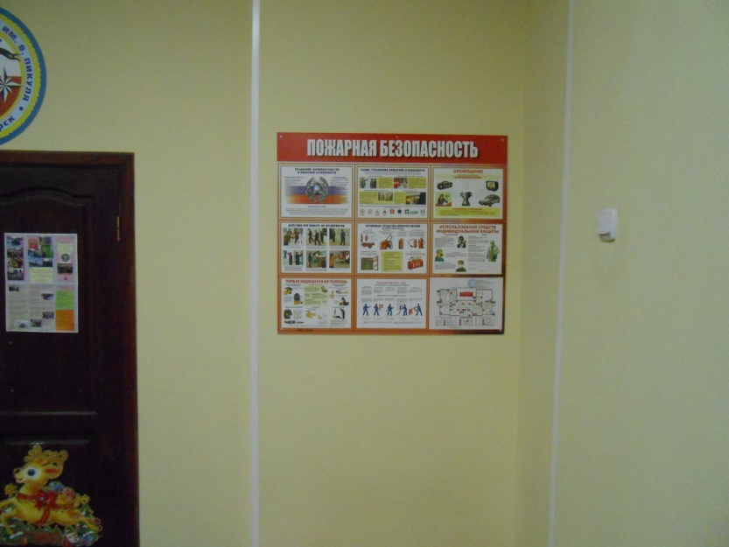
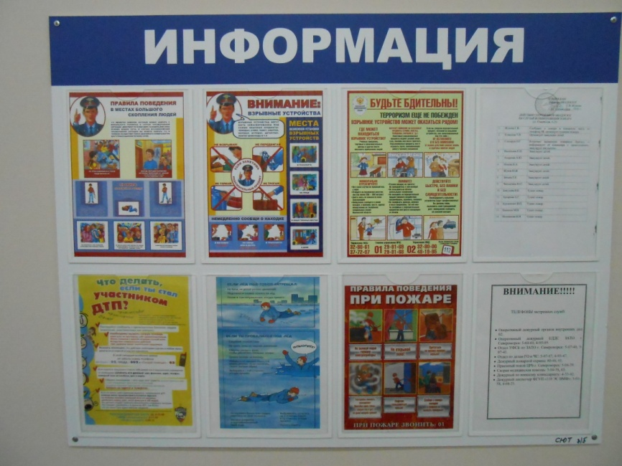 | 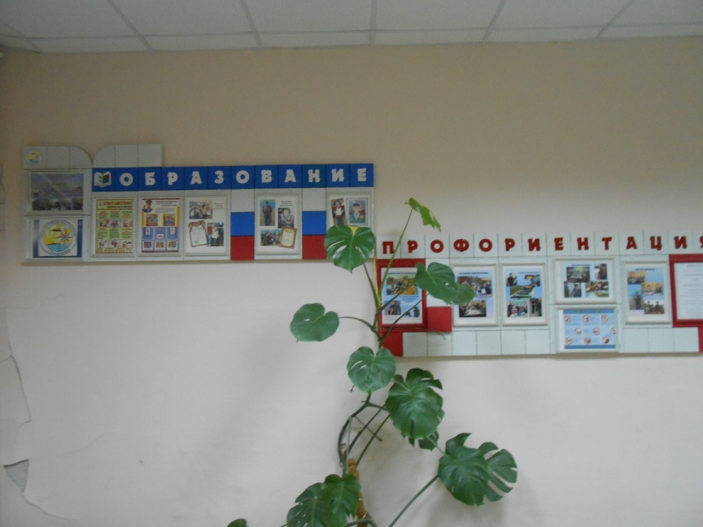

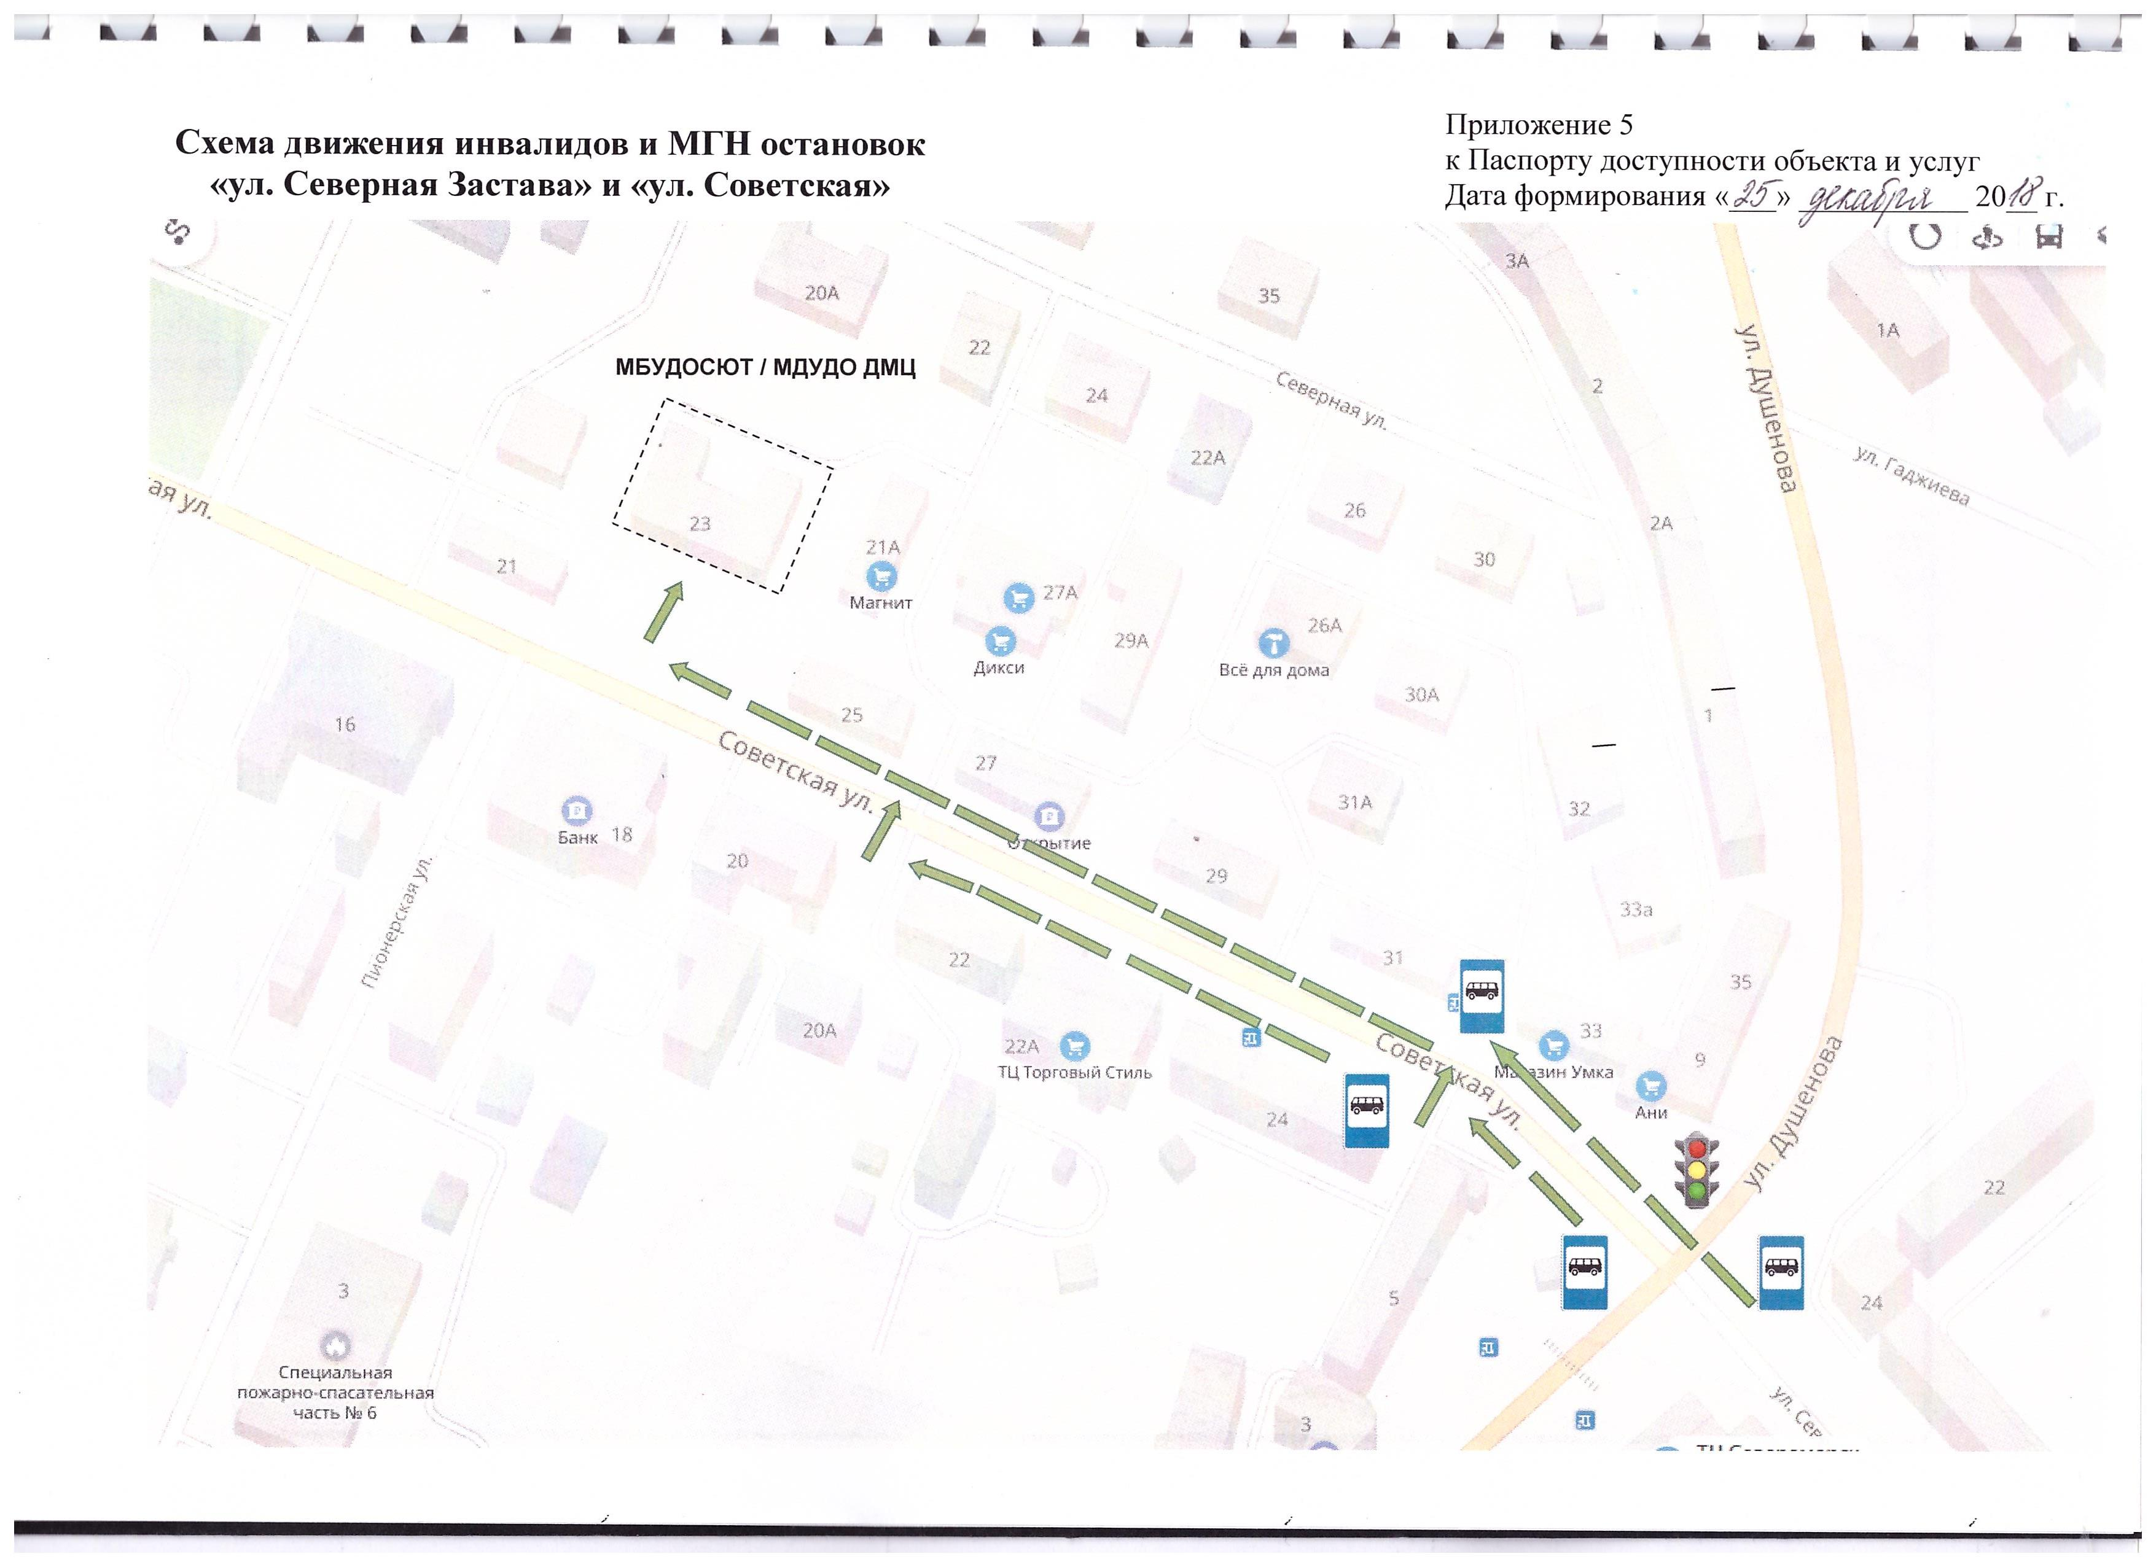
СХЕМА
движения инвалидов и МГН по территории объекта

